МИНИСТЕРСТВО НАУКИ И ВЫСШЕГО ОБРАЗОВАНИЯ РОССИЙСКОЙ ФЕДЕРАЦИИ

Федеральное государственное бюджетное образовательное учреждение высшего образования

«ТОМСКИЙ ГОСУДАРСТВЕННЫЙ УНИВЕРСИТЕТ СИСТЕМ УПРАВЛЕНИЯ И РАДИОЭЛЕКТРОНИКИ» (ТУСУР)

Кафедра автоматизированных систем управления (АСУ)

РАСПРЕДЕЛЕННЫЕ ВЫЧИСЛИТЕЛЬНЫЕ СИСТЕМЫ

Отчет по лабораторным работам

Уровень основной образовательной программы: бакалавриат
Направление подготовки: 09.03.01 «Информатика и вычислительная техника»
Профиль: Программное обеспечение средств вычислительной техники и автоматизированных систем

Исполнитель:
бакалавр кафедры АСУ
группа 430-2

____________А.А.Лузинсан
Преподаватель:
доцент кафедры АСУ

______________В.Г. Резник

2023
Томск
Оглавление
Введение 3
1 Тестирование системного и инструментального ПО рабочей области студента 4
1.1 Общая структура ПО для проведения лабораторных работ 4
1.2 Состав учебного материала 7
2 Инструментальные средства языка Java 8
2.1 Дистрибутив языка Java и среда разработки Eclipse EE 8
2.1.1 Инструментальные средства командной строки 9
2.1.2 Инструментальные средства Eclipse 12
2.2 Базовые средства и ввод-вывод языка Java 16
2.2.1 Объекты и переменные 16
2.2.2 Потоки ввода-вывода 18
2.3 Сокеты и сетевое ПО языка Java 24
2.3.1 Базовые стредства пакета java.net 24
2.3.2 Сети и многопоточное программирование 26
2.4 Технология работы с базами данных 32
2.4.1 Функции и типы данных СУБД Apache Derby 34
2.4.2 Типовой пример выборки данных 36
2.4.3 Подключение внешних библиотек к среде Eclipse 44
3 Реализация распределенной системы средствами RMI 45
3.1 Технология Клиент-Сервер 45
3.1.1 Серверная часть приложения NotePad 45
3.1.2 Клиентская часть приложения Example12 49
3.2 Технология RMI 53
3.2.1 Реализация распределённой системы RmiPad 54
3.3.4 Завершение реализации RMI-проекта 66
4 Web-технологии распределённых систем 68
4.1 Технология сервлетов на базе сервера Apache Tomcat 68
4.1.1 Apache Tomcat — как контейнер сервлетов 68
4.2 Технология JSP для формирования динамических HTML-страниц 73
4.2.1 Основные возможности JSP-страниц 73
4.3 Шаблон проектирования MVC 76
4.3.1 Базовая архитектура шаблона MVC 76
Вывод 81
Список использованных источников 82

Введение
Цель серии лабораторных работ — освоить и практически закрепить навыки программирования на языке Java, предварительно изучив теорию вычислительных черей и опробовав инструментальные средства языка Java.
Необходимым минимумом является освоение инструментальных средств командной строки и инструментальных средств среды разработки Eclipse, базовых средств ввода-вывода языка Java, изучая синтаксис и семантику, а также дополнительные аспекты использования языка Java.
Освоив основной минимум, в серии лабораторных работ далее рассматриваются сокеты и сетевое ПО, где изучаются базовые средства пакета java.net, а также сети и многопоточное программирование.
И наконец, приступая к взаимодействию с базами данных, будут рассмотрены технологии работы с базами данных на примере выборки данных. Предварительно будут изучены функции и типы данных СУБД Apache Derby. Также будет рассмотрено подключение внешних библиотек к среде Eclipse текущего учебного проекта.

1 Тестирование системного и инструментального ПО рабочей области студента
Цель лабораторной работы: осуществить подготовку и изучение инструментальных программных средств, необходимых для успешного выполнения учебных заданий по дисциплине «Распределенные вычислительные системы». В результате освоения данной части дисциплины будут получены знания, касаемые структуры и местоположения компонент дистрибутива ОС УПК АСУ, в том числе ПО используемых инструментальных средств и ПО личной рабочей области; а также знания о составле и местоположении учебного материала.

1.1 Общая структура ПО для проведения лабораторных работ
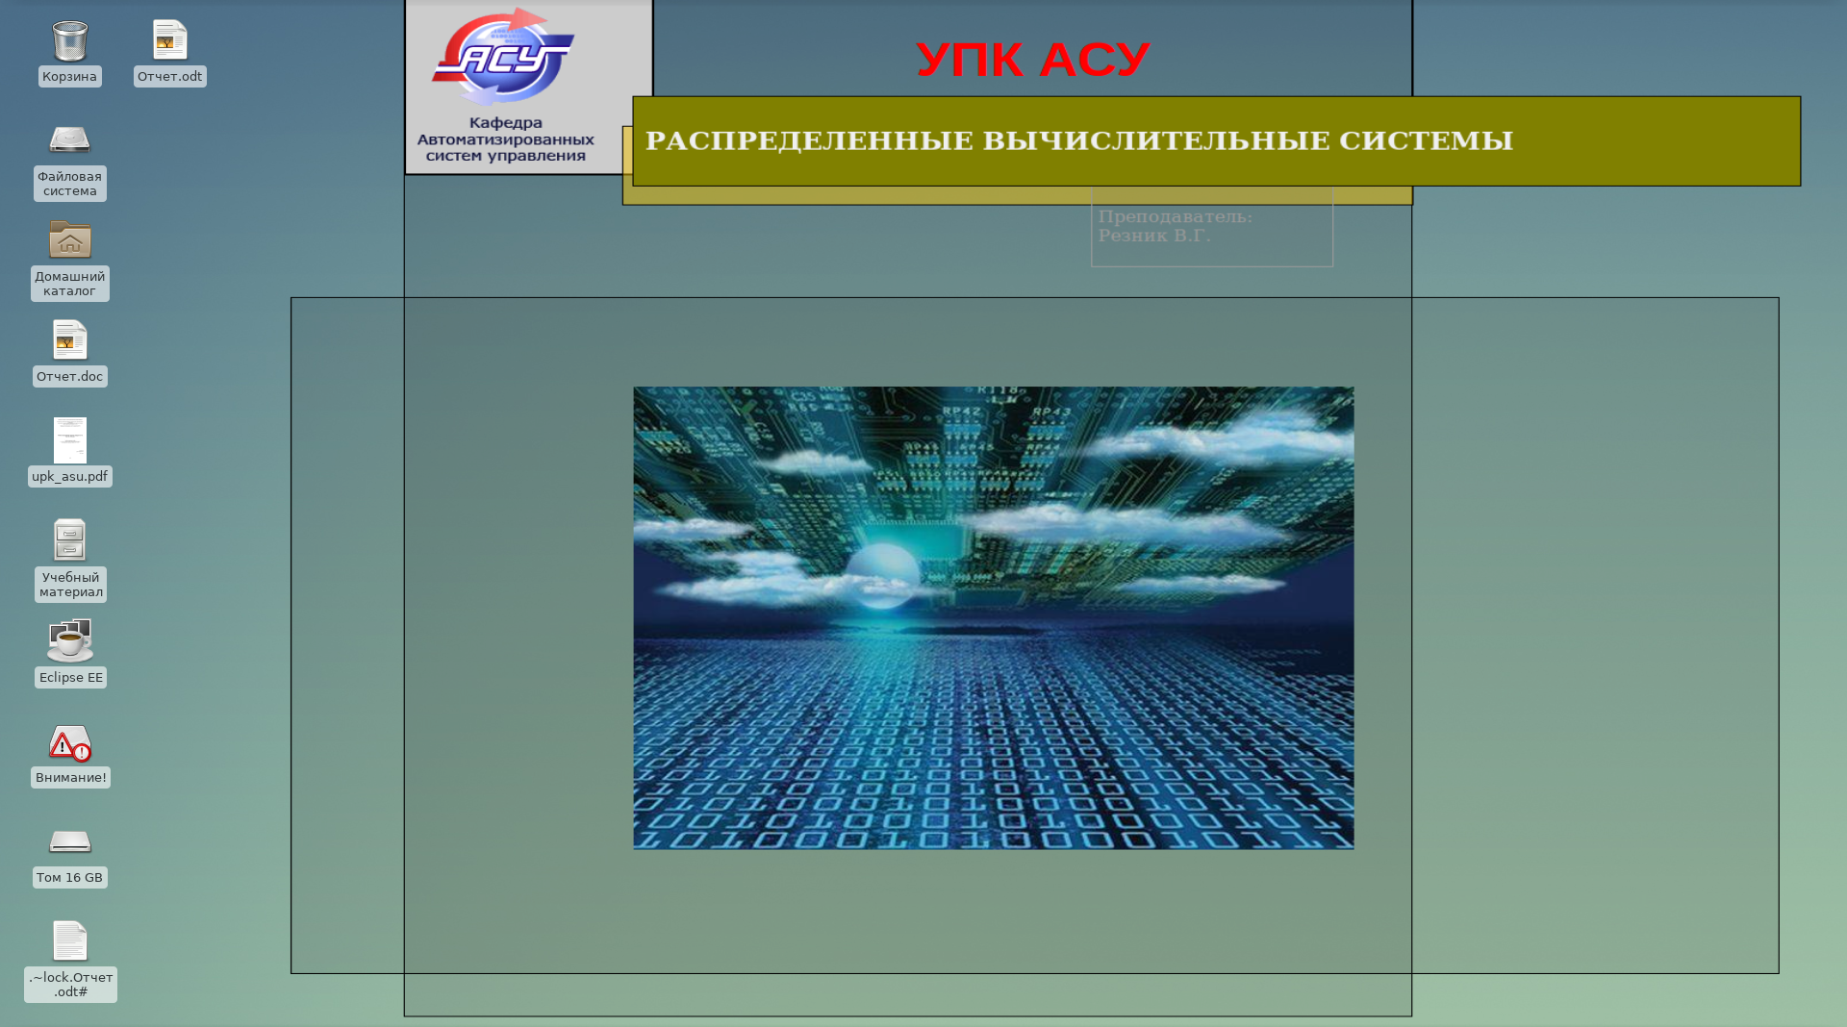
После подключения темы rvs, расположенной в файле rvs-home.ext4fs.gz директории themes была осуществлена проверка рабочей среды в сеансе пользователя upk. Рабочий стол данной темы имеет вид, представленный на рисунке 1.1.
Рисунок 1.1 — Рабочий стол с подключенной темой rvs
Далее было проверено содержимое следующих директории и файлов: учебные материал, который содержит директории derby-doc, исходные тексты проектов, а также файл Larionov-VKSiS.pdf, учебные материалы, обязательные к изучению и представленные файлами rvs_laboratories_090301.pdf, rvs_practics_090301.pdf, rvs_tutorial_090301.pdf, vss_self_16_090301.pdf, и остальные файлы монографий и учебников. Перечень всех ресурсов представлен на рисунке 1.2.
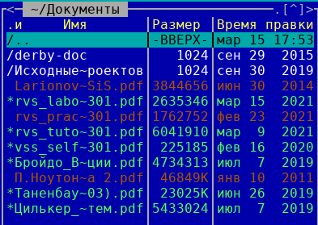
Рисунок 1.2 — Список учебных материалов директории Документы
Среди вышеперечисленного на рабочем столе также были обнаружены: upk_asu.pdf, представленный в виде ссылки на обновлённый документ УМП УПК АСУ, Отчёт.odt, в котором составляется текущая работа и EclipseEE, являющийся значком запуска среды разработки Eclipse EE.
Для активации среды разработки Eclipse EE требуется подмонтировать данный дистрибутив к каталогу opt/eclipseEE, после чего он будет готов к запуску. Активация осуществляется посредством запуска сценария mountEE из директории ~/bin, как показано на рисунке 1.3. Приветственное окно данного дистрибутива представлено на рисунке 1.4.
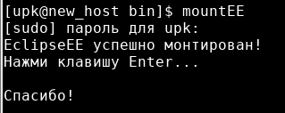
Рисунок 1.3 — Монтирование дистрибутива Eclipse EE
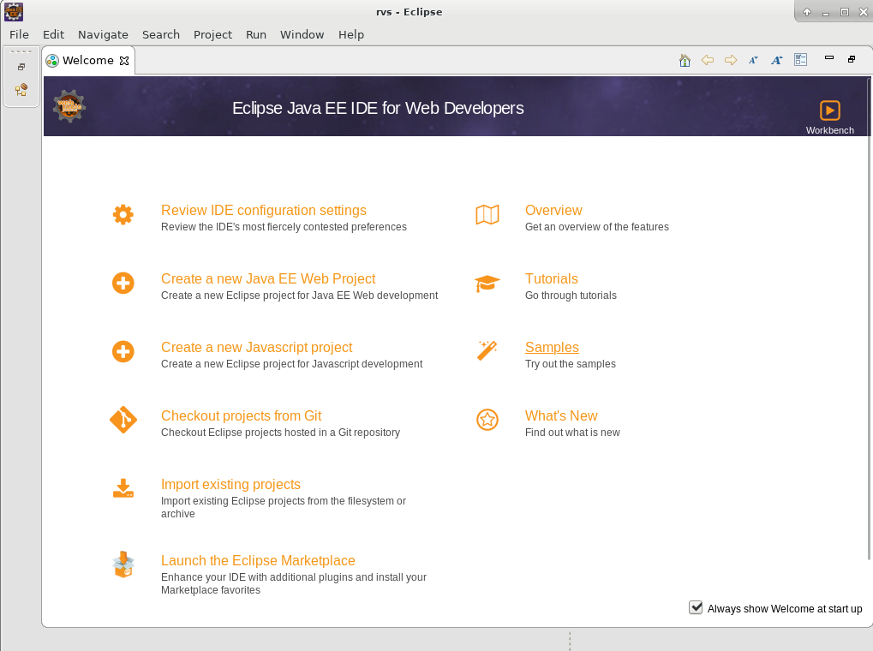
Рисунок 1.4 — Стартовое окно дистрибутива Eclipse EE
После запуска среды разработки Eclipse EE была создана директория ~/rvs с необходимыми первоначальными настройками, в чём можно убедиться, взглянув на рисунок 1.5.
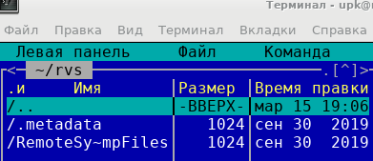
Рисунок 1.5 — Содержимое директории ~/rvs
Помимо этого в рабочей директории пользователя upk были обнаружены следующие каталоги: derbi/, tomcat/, src/rsv/ и lib/ - что говорит о верной настройке учебной среды.

1.2 Состав учебного материала
Содержимое директории «Учебные материалы», которое было обозрено в пункте 1.1, представляет собой совокупность файлов, обязательных к обучению, а также вспомогательных для практического использования и файлы монографий и учебников. Среди обязательных учебно-методических пособий выделены следующие: rvs_laboratories_090301.pdf, являющийся методическим ресурсом, по которому выполняется данная лабораторная работа; rvs_practics_090301.pdf, являющийся дополняющим пособием к УМП по лабораторным работам; rvs_self_090301.pdf, представляющий собой пособие по выполнению самостоятельной работы и rvs_tutorial_090301.pdf, выступающий в качестве основного учемного пособия по изучаемой дисциплине.
Рассматривая директорию с учебными материалами глубже, разберем содержимое директорий derby-doc/ и Исходные тексты проектов/. Файлы каталога derby-doc/ представляют собой официальную документацию по СУБД Apache Derby и три русскоязычных файла по этой тематике. В свою очередь директория Исходные файлы проектов/ содержит исходные тексты примеров, сгруппированных в отдельные каталоги и отраженные в вышеперечисленных учебных пособиях.

2 Инструментальные средства языка Java
Цель серии лабораторных работ: закрепить практические и теоретические сведения о языке Java для дальнейшего применения их в процессе изучения тематики, касающейся распределённых систем.

2.1 Дистрибутив языка Java и среда разработки Eclipse EE
Перед выполнением данной лабораторной работы требовалось ознакомиться с расположением дистрибутива языка Java в файловой системе. В качестве дистрибутива используется дистрибутив OpenJDK версии 1.8, который расположен в корне директории /usr/lib/jvm, в чём можно убедиться, взглянув на рисунок 2.1. На этом же рисунке наглядно видно наличие ссылок default и default-runtime, которые обеспечивают возможность установки нескольких разных дистрибутивов. В данном случае они указывают на одну и ту же директорию — java-8-openjdk, содержимое которого можно увидеть на рисунке 2.2. Как видно из рисунка, директория содержит каталог jre, который является корнем дистрибутива среды исполнения JRE.
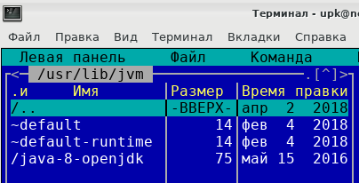
Рисунок 2.1 — Базовая директория установки дистрибутивов Java
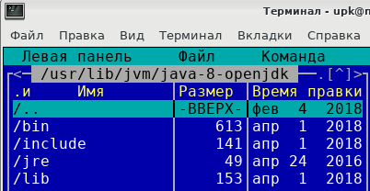
Рисунок 2.2 — Типовое содержимое директории OpenJDK

2.1.1 Инструментальные средства командной строки
Среди инструментальных средств языка Java выделяют две наиболее часто используемые: java, представляющая собой главную программу, запускающую виртуальную машину Java, и javac, предстазначенная для компиляции исходных текстов языка, входящая в дистрибутив JDK. Изучив подробнее типовое содержимое директории OpenJDK были разобраны образующие её директории:
- bin/ предназначен для хранения исполняемых файлов JDK;
- lib/ содержит библиотеки (пакеты) языка Java с нативным расширением .jar, а также платформозависимое расширение .so;
- jre/, упомянутый ранее, выступает в качестве каталога размещения дистрибутива JRE и имеет подкаталоги /bin и /lib с аналогичным назначением.
Далее была проверено содержимое переменных среды ОС, которое изображено на рисунке 2.3. Помимо этого была проверена правильность настройки инструментальных средств машины Java, что можно увидеть на рисунке 2.4.
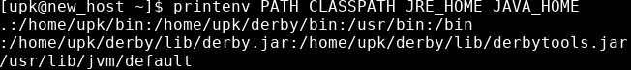
Рисунок 2.3 — Содержимое переменных среды
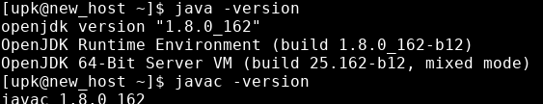
Рисунок 2.4 — Проверка версии машины java и дистрибутива javac
Теперь попробуем запустить простуйшую программу, листинг которой представлен на рисунке 2.5. Программа выводит в терминал строку «Hello, World!», и на этом работа программы завершается. Строка, выводимая стандартным методом System.out, находится в статическом методе main, который в свою очередь размещён в публичном класе Example1. Запуск компиляции был произведён с помощью утилиты javac, в результате которого был образован байт-код программы, то есть файл с расширением class. Запуск класса посредством вызова утилиты java в результате вывел ожидаемую строку «Hello, World!», как показано на рисунке 2.5.
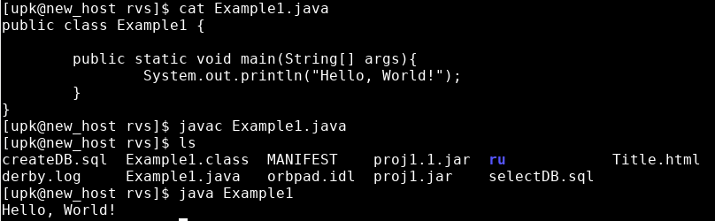
Рисунок 2.5 — Запуск программы «Example1»
В данном примере неявно использовался базовый пакет java.lang, который является базовым пакетом, обеспечивающим основные возможности языка: объекты, классы, исключения, математические функции, интерфейс с JVM и другие возможности.
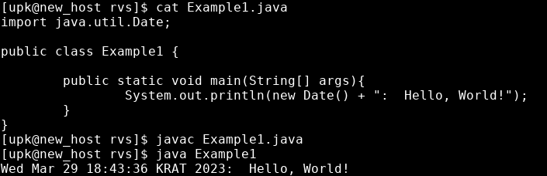
Теперь попробуем явно подключить класс и добавить текущие дату и время, модифицировав класс Example1. Для явного подключения класса используется оператор import с указанием полного пути класса, либо же, можно поключить все классы пакета, написав команду import имя_пакета.*;. Изменения в листинге и демонстрация компиляции и запуска программы представлены на рисунке 2.6
Рисунок 2.6 — Модификация программы с явным подключением пакета
Рассмотрим основные пакеты, задействованные в данной простейшей программе: объект out принадлежит пакету java.lang и обеспечивает стандартный вывод языка, полный путь статического метода println() выглядит как java.lang.System.out.println() и может вызываться в сокращённом виде, так как определение однозначно; класс Date, как было описано ранее, принадлежит пакету java.util и является динамическим объектом, поэтому генерируется с помощью оператора new, а также определён однозначно.
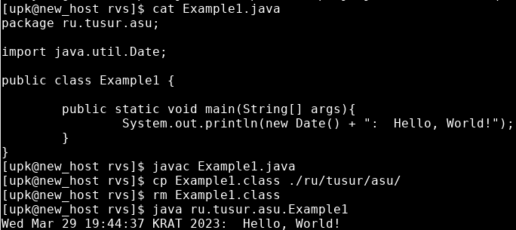
Проведём вторую модификацию класса Example1, для того, чтобы рассмотреть оператор package, реализующий пакетную организацию. Для этого: создадим дерево директорий ru/tusur/asu, добавим строку package ru.tusur.asu в начало файла Example1.java, скомпилируем файл в байт-код, переместим полученный байт-код в новую директорию ru/tusur/asu и запустим на исполнение модифицированную программу. Все манипуляции, описанные выше, представлены на рисунке 2.7.
Рисунок 2.7 — Модификация текста класса Example1
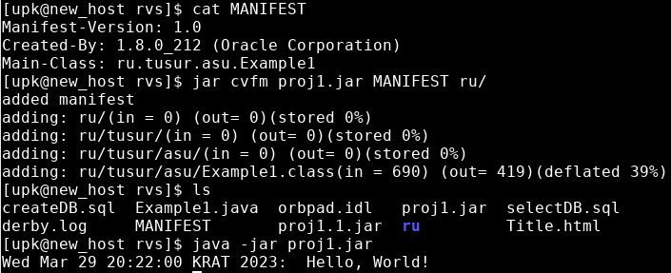
Для создания jar-архива предварительно необходимо описать файл манифеста, минимальное содержимое которого представлено на рисунке 2.8. В этом файле указывается статический класс архива, который содержит статический метод main, используемый для запуска программы. Далее создадим архив с именем proj1.jar, который также изображен на рисунке 2.8. После запуска команды создаётся архив с именем proj1.jar. Таким образом, запуск проекта теперь можно осуществить командой java -jar proj1.jar.
Рисунок 2.8 — Содержимое манифеста, сборка архива и запуск проекта proj1

2.1.2 Инструментальные средства Eclipse
Прежде монтированное IDE Eclipse EE можно запустить посредством активации ярлыка на рабочем столе или эквивалентной командой:
/opt/eclipseEE/eclipse -data rvs
Далее создадим проект proj1, пользуясь меню File — New — Java Project, как показано на рисунке 2.9. Появляется окно «New Java Class», в котором в поле «Name» указываем имя нового класса «Example1», как показано на рисунке 2.10. После завершения создания класса перепишем код, как было на рисунке 2.7. Запуск программы, который показан на рисунке 2.11 подтверждает, что проект был выполнен корректно.
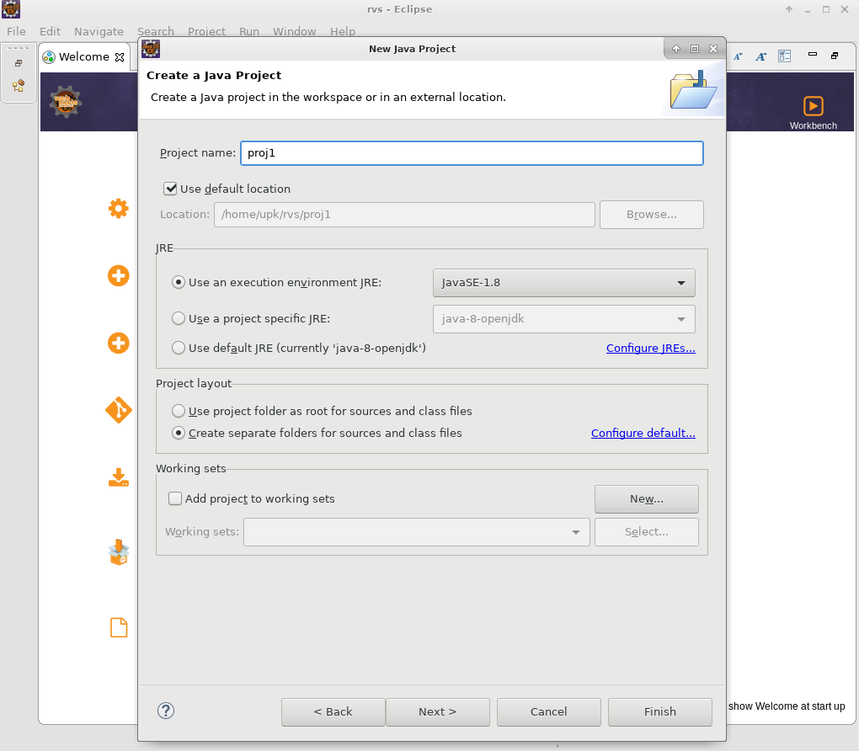
Рисунок 2.9 — Окно создания проекта Java Project
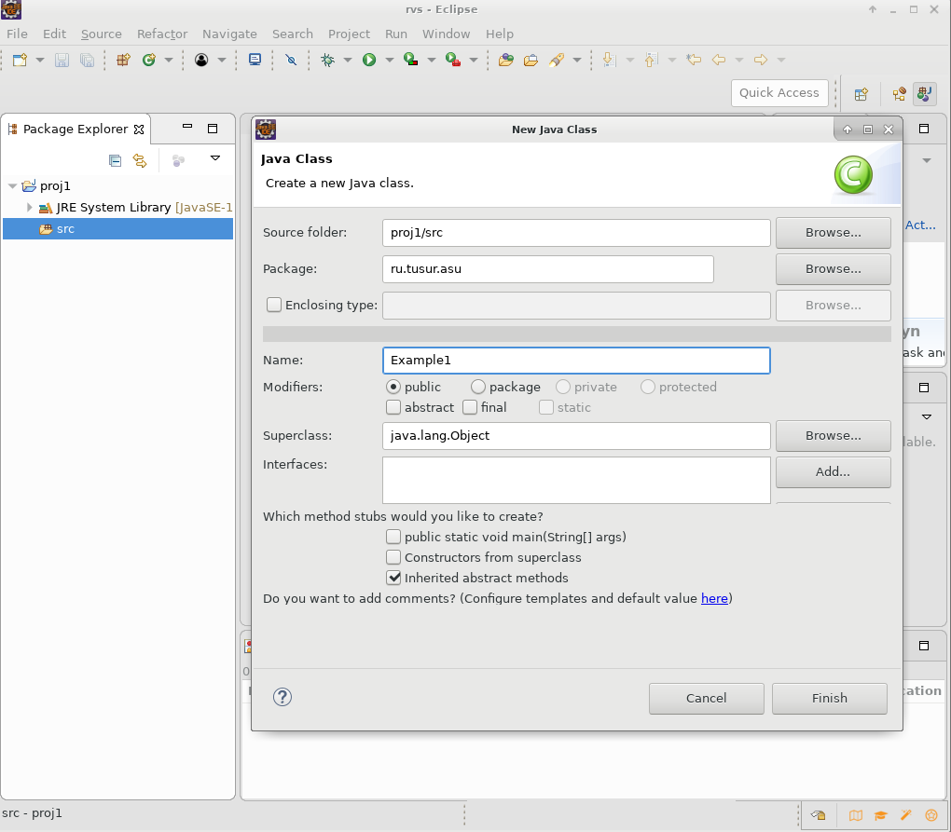
Рисунок 2.10 — Окно создания класса «New Java Class»
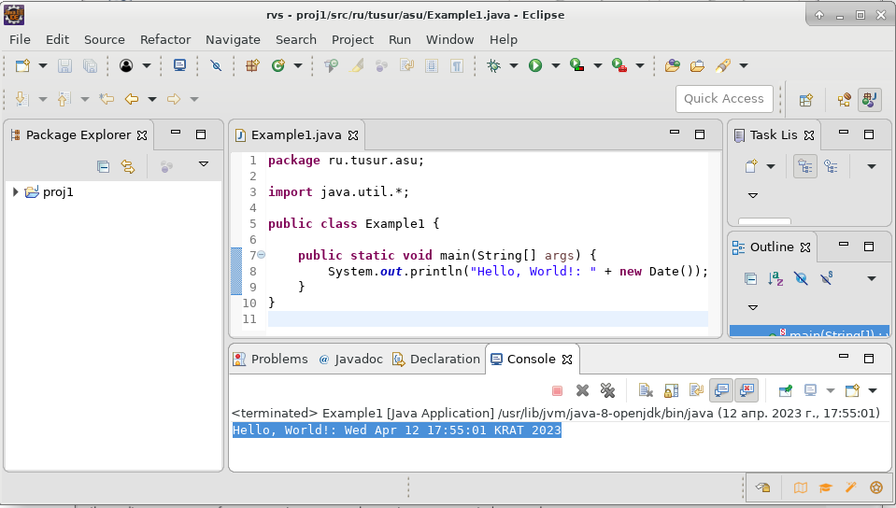
Рисунок 2.11 — Запуск программы proj1
Структура проекта proj1 включает в себя каталоги bin, который содержит классы проекта и каталог src для исходных текстов проекта, что показано на рисунке 2.12.
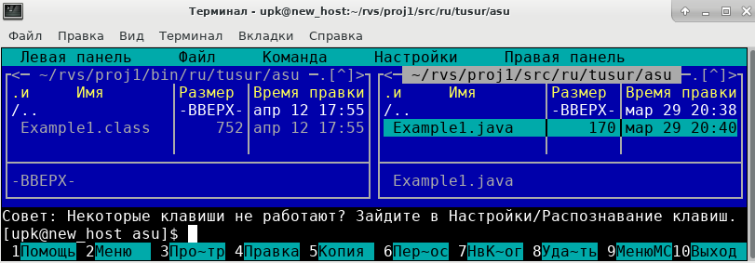
Рисунок 2.12 — Структура проекта proj1
Создание архива осуществляется посредством выбора в окне «Package Explorer» правой кнопкой мыши проекта proj1 и активации в меню «Export...». В появившемся окне «Export» выбираем Java — Runnable JAR file. Далее заполняем поля, как показано на рисунке 2.13 с учетом того, что мы сидим под пользователем upk, а проект имеет название proj1.
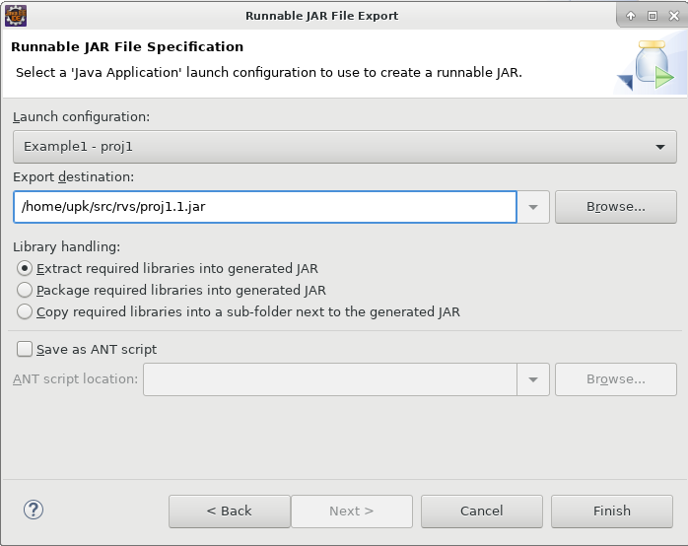
Рисунок 2.13 — Экспорт проекта в jar-архив

2.2 Базовые средства и ввод-вывод языка Java

2.2.1 Объекты и переменные
На примере листинга, показанного на рисунке 2.14, рассмотрим класс Example2. Данный пример демонстрирует:
- объявление переменной text1 объектного типа String, являющегося final классом, то есть классом, который не может иметь потомков. При этом переменная text1 неявно инициализируется пустой строко1;
- объявление статического массива im, размера 2, с целочисленными элементами. Массив неявно инициализируется нулевыми значениями;
- объявление конструктора Example2, инициализирующего объект text1 и первый элемент массива im. Также возможна перегрузка конструктора при условии различия его параметров;
- объявление публичного метода print1, содержащего статический метод println объекта java.lang.System.out, выполняющий печать содержимого строки text1 и элементов массива im;
- объявление публичного статического метода print2, реализация которого повторяет текст метода print1.
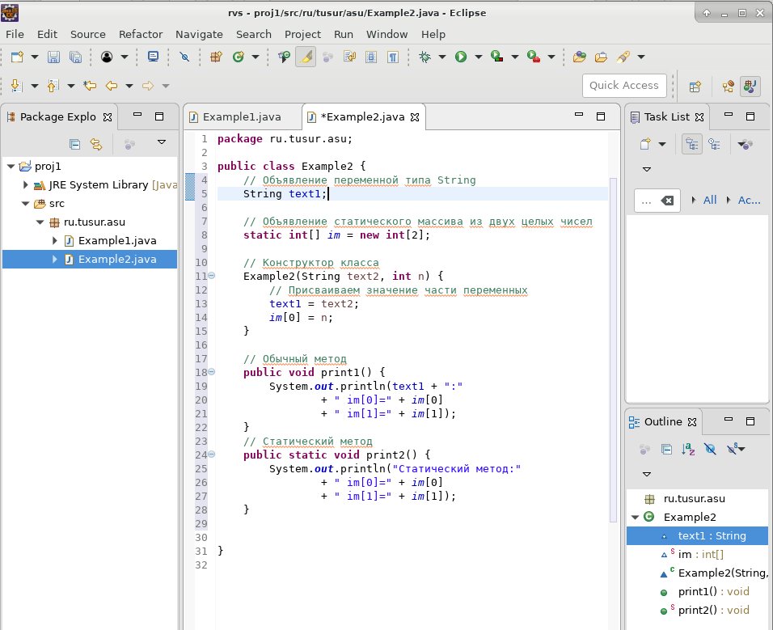
Рисунок 2.14 — Объявление класса Example2
Рассматривая детали использования объектов и переменных языка java, изучим пример, изображённый на рисунке 2.15 и представленный в виде класса Example3:
- с помощью оператора new создаётся объект obj1 класса пользовательского Example1 с переданными аргументами: объект String «Первый вызов обычного метода» для параметра text2 и значением 2 типа int для параметра n. Переданные аргументы инициализируют объект в конструкторе;
- вызов публичного метода print1 класса Example2;
- вызов статического метода print2 класса Example2;
- инициализация объекта obj2 класса Example2 ссылкой на объект obj1 этого же класса;
- вызов публичного метода print1 объекта obj2, аналогично объекту obj1, так как это по сути один и тот же объект;
- переинициализация объекта obj1, посредством повторного вызова конструктора класса Example2 с параметрами «Второй вызов обычного метода» и значением 2. При этом, так как obj2 является ссылкой на obj1, то при вызове методов объекта obj2, данные должны быть обновлены;
- вызов публичного метода print1 объекта obj1 и статического метода print2 наглядно демонстрирует ссылочную природу создания объектов в java.
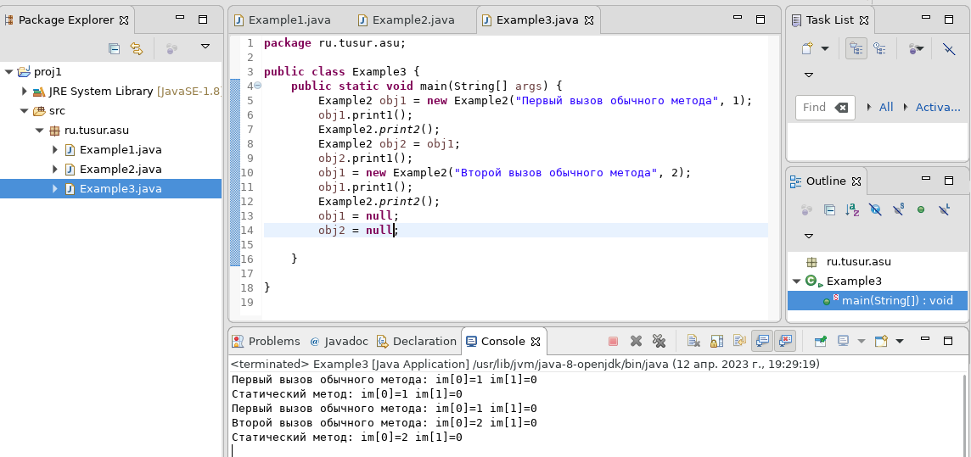
Рисунок 2.15 — Объявление класса Example3

2.2.2 Потоки ввода-вывода
Рассматривая на практике использование ввода-вывода, необходимо обращать внимание на исключения, порождаемые классом IOException, проектируя их обработку или игнорирование. Для этого на примере программы, представленной на рисунке 2.16, была изучена обработка исключений, которые могут возникнуть в цикле, который считает символы с буфера клавиатуры и выводит на стандартный вывод в виде пары символ-значение.
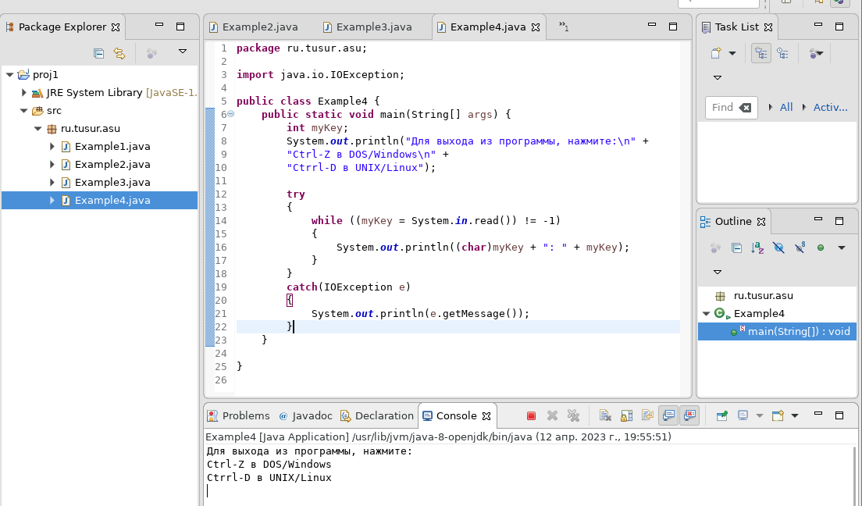
Рисунок 2.16 — Объявление класса Example4
На другом примере, представленном на рисунке 2.17, был рассмотрен динамически определяемый байтовый буфер. В данной программе также импортируется пакет java.io.IOException, предназначенный для обработки исключений. Далее объявляется байтовый массив b и переменная для хранения размера массива n. В конструкции try, отслеживающая выбросы исключений запускается цикл for, в котором есть подцикл while, считывающий ввод со стандартного устройства в буфер терминала для дальнейшего занесения данного числа в переменную n. В случае успеха инициализируется массив b размера n, считываются символы в буфер b и выводится содержимое буфера b в стандартное устройство вывода. В случае выброса оператор catch ловит исключение и выводит сообщение исключение, возвращаемое методом getMessage, в стандартное устройтво вывода.
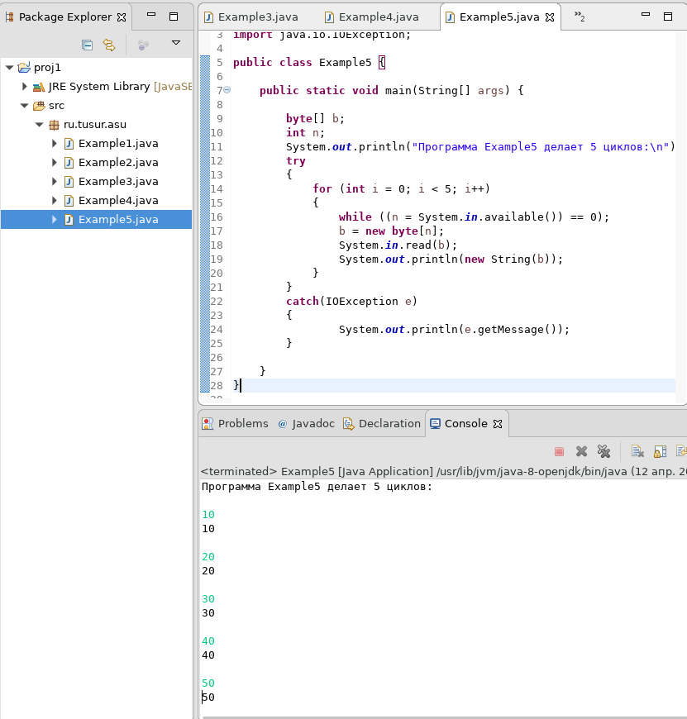
Рисунок 2.17 — Объявление класса Example5
Далее было рассмотрено использование классов потоков ввода, а именно класс FileInputStream, на примере чтения текстового файла и отображения результата чтения на стандартный вывод, представленном на рисунке 2.18. В данном примере объявляется буфер и счётчик читаемых байт. В конструкции try инициализируется переменная in дочернего класса InputStream как экземпляр динамически выделяемого оператором new класса FileInputStream, куда указывается абсолютный путь до файла Example1.java. Далее в цикле происходит построчное чтение каждой строки из этого файла. На каждой итерации проверяется доступное до символа \n количество символов в байтах, если оно положительное: инициализируется массив b размера n доступных для считывания байт; методом read из входного потока in считываются байты в буфер b и выводится содержимое буфера b в стандартный поток вывода.
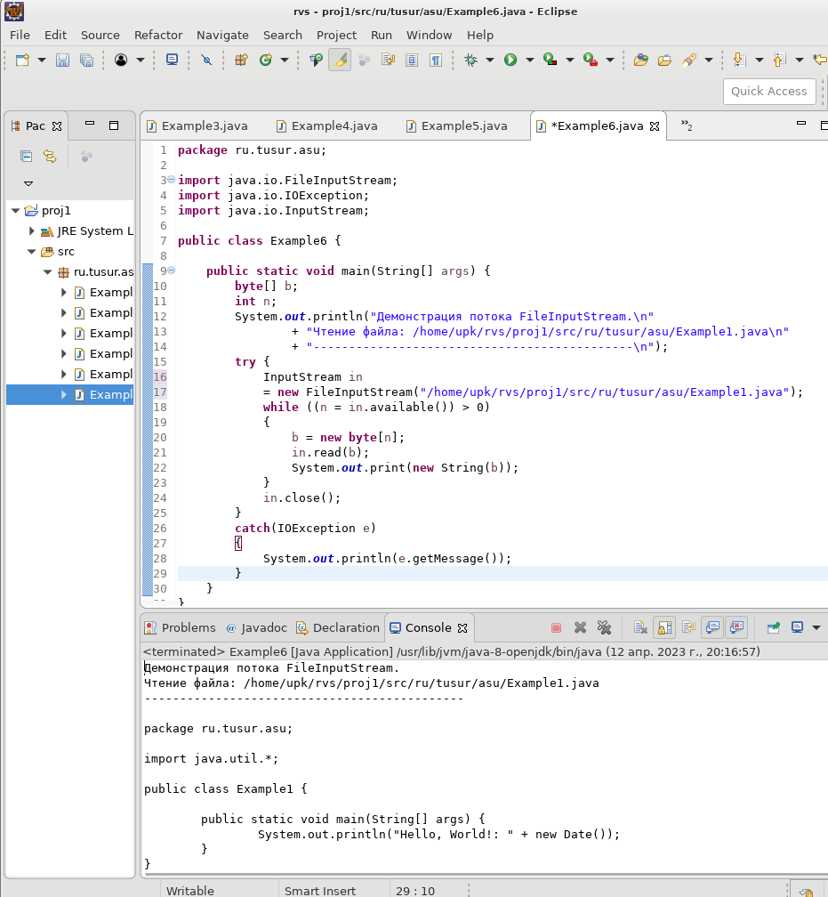
Рисунок 2.18 — Объявление класса Example6
На следующем этапе были рассмотрены классы потоков вывода на примере классов PrintStream, дочернего к классу FilterOutputStream и OutputStream. Класс OutputStream является базовым по отношению ко всем остальным. На примере программы Example7, реализующей создание текстового файла с помощью объекта класса OutputStream и последующее чтение этого файла с отображением результата чтения на стандартный вывод, были рассмотрены классы потоков вывода, как представлено на рисунке 2.19. При этом при записи в файл был использован метод write, оперирующий с заранее заданным массивом байт; статический метод getBytes, динамически преобразующий объект строки символов, заключённых в двойные кавычки в массив байт; метод close, закрывающий выходной поток и метод flush, сбрасывающий промежуточный буфер вывода. Результат работы программы можно также посмотреть на рисунке 2.20.
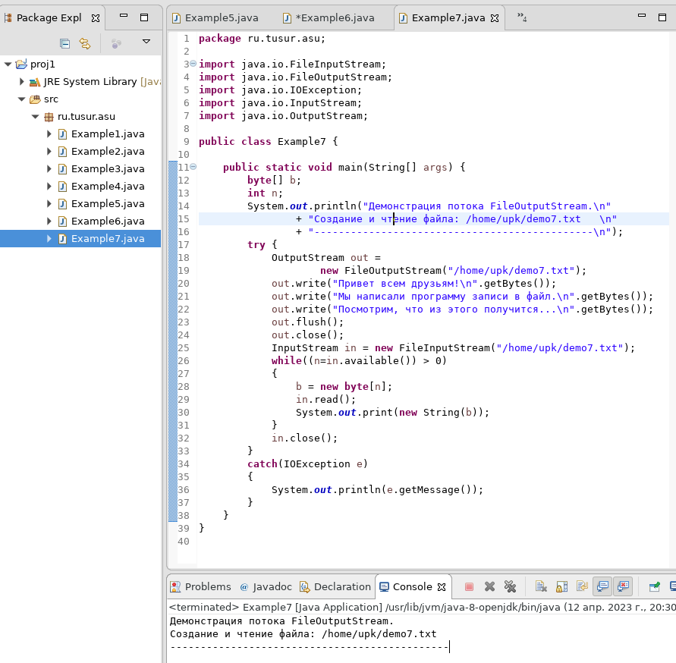
Рисунок 2.19 — Объявление класса Example7
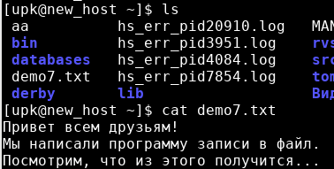
Рисунок 2.20 — Результат работы программы Example7
На примере реализации класса Example8 были рассмотрены общие вопросы программирования на языке Java, касаемые использования класса File и представленные на рисунке 2.21. В данном примере с помощью конструктора класса File был инициализирован экземпляр myf. С помощью последовательного вызова основных методом, представленных на рисунке 2.21, была выяснена основная информация, касающаяся этого файла.
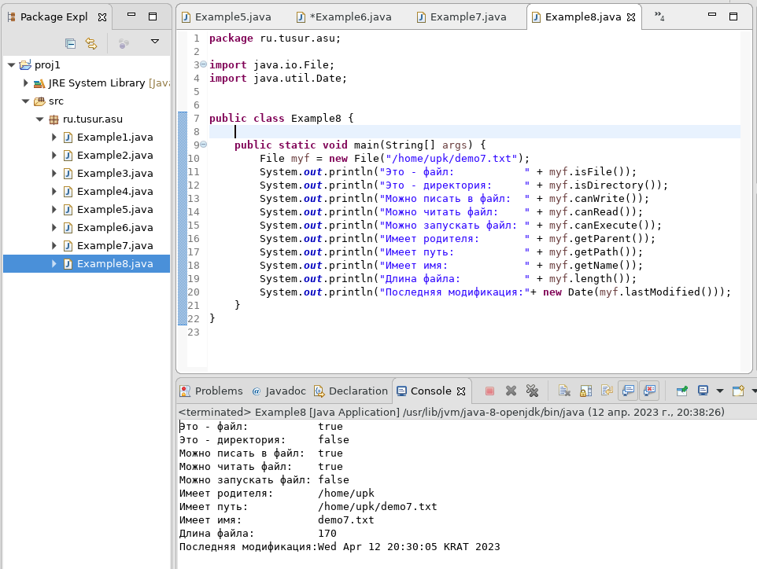
Рисунок 2.21— Объявление класса Example8

2.3 Сокеты и сетевое ПО языка Java

2.3.1 Базовые стредства пакета java.net
Специальный пакет java.net содержит базовые классы и методы для работы со стеком протоколов TCP/IP и использует службу доменных имён DNS.
На примере класса Example9, представленном на рисунке 2.22, был рассмотрен класс InetAddress, экземпляр которого был инициализирован для локального компьютера, доменного имени кафедры АСУ и доменного имени www.yandex.ru. Для этого были использованы методы getLocalHost, getByName и getAllByName. Далее была выведена информация по этим адресам, а именно: метод getHostAddress, возвращающий цифровой адрес и метод getHostName, возвращающий доменное имя адреса. При этом в данном классе используется класс UnknownHostException, представляющий собой исключения, возникающие при ошибках с работой или поиском адреса хоста.
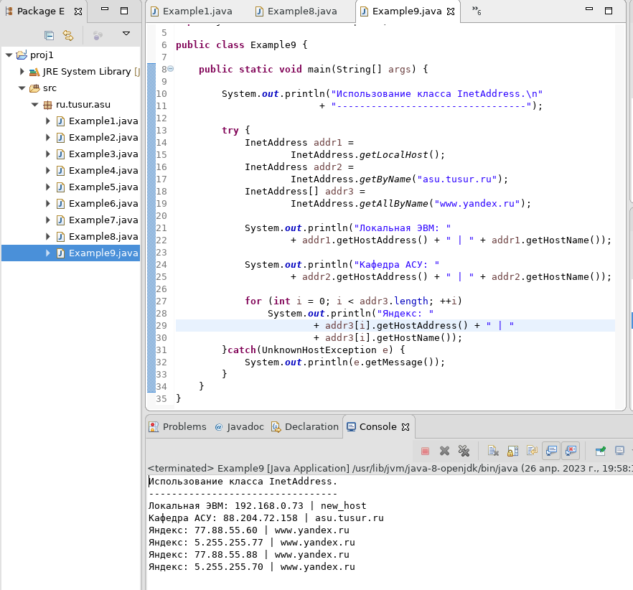
Рисунок 2.22 — Объявление класса Example9 и результат работы
На рисунке 2.23 представлен листинг программы Example10, который использует экземпляр класса URL, предназначенный для непосредственной работы с URL-адресами. Эти объекты имеют такие важные методы, как: getProtocol(), getHost(), getPort(), getFile(), возвращающие значения клмпонент соответствующего URL-адреса. Помимо этого класс инициализирует объект входного потока класса InputStream методом openStream(). Таким образом программа использует URL-адрес «https://asu.tusur.ru/» для чтения доступного по этому адресу ресурка и записывает его в файл home/upk/demo10.html. Полученный html код был просмотрен в терминале и часть его представлена на рисунке 2.24.
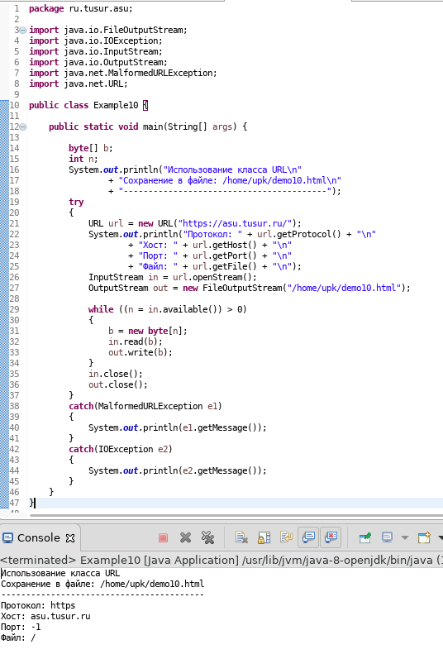
Рисунок 2.23 — Объявление класса Example10
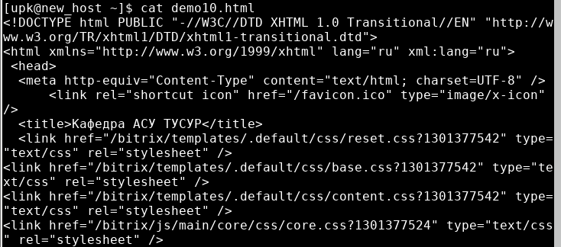
Рисунок 2.24 — Часть html кода по адресу https://asu.tusur.ru/

2.3.2 Сети и многопоточное программирование
С целью изучения технологии клиент-сервер на базе синхронного метода взаимодействия был реализован соответствующий клиент и сервер. Сервер в виде класса TCPServer представлен в листинге на рисунках 2.25 и 2.26.
Чтобы программа-сервер могла принимать соединения от клиентов, она создаёт объект класса ServerSocket. В качестве такого объекта выступает экземпляр svrsocket. Получив запрос на соединение, программа-сервер соглашается на него и создаёт объект клиенского сокета методом accept(). В качестве такого экземпляра выступает объект clientsocket. Для возможности непосредственного обмена данными как программа-клиент, так и программа-сервер создают входные и выходные потоки используя классы пакета java.io и методы объектов класса Socket: getInputStream(), возвращающий объект inputStream, и getOutputStream(), возвращающий объект класса outputStream. Далее обмен данными осуществляется с помощью методов read() и write().
Далее осуществляется стандартный запуск сервера, в ходе которого указывается аргумен используемого порта сервера в операционной системе. Запуск производится в каталоге bin текущего проекта выполнением команды: java asu.server.TCPServer 8888, где резервируется 8888 порт под сервер. Подтверджение поднятия сервера указан на рисунке 2.27.
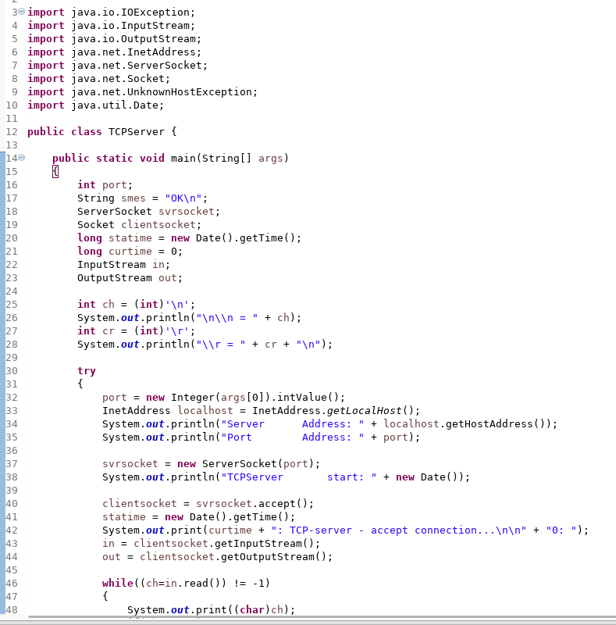
Рисунок 2.25 — Первая часть реализации класса сервера TCPServer
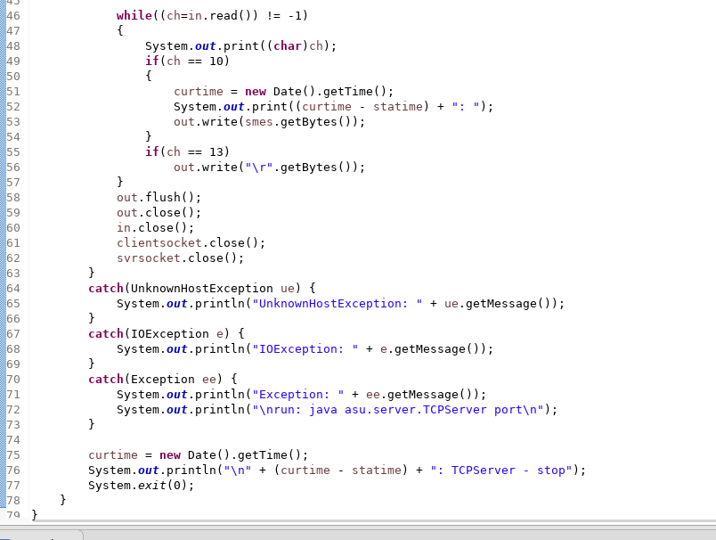
Рисунок 2.26 — Вторая часть реализации класса сервера TCPServer
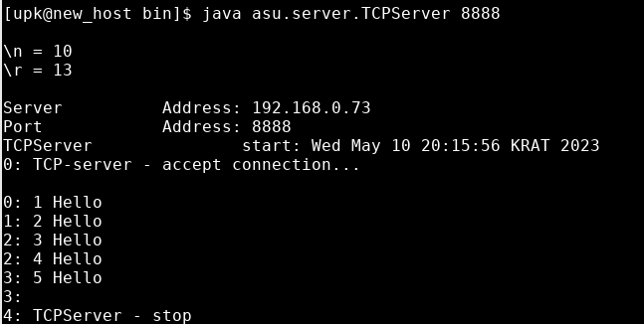
Рисунок 2.27 — Запуск TCP-сервера
Далее, в соответствие с парадигмой клиент-серверного приложения осуществляется реализация клиентского приложения. Листинг программы-клиента, описанный в классе TCPClient, показан на рисунках 2.28 и 2.29.
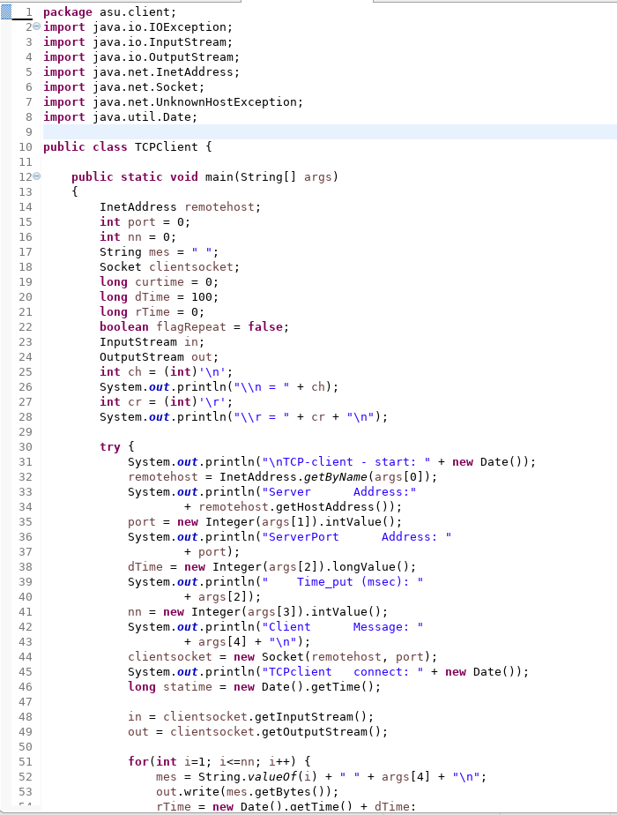
Рисунок 2.28 — Первая часть реализации TCP-клиента
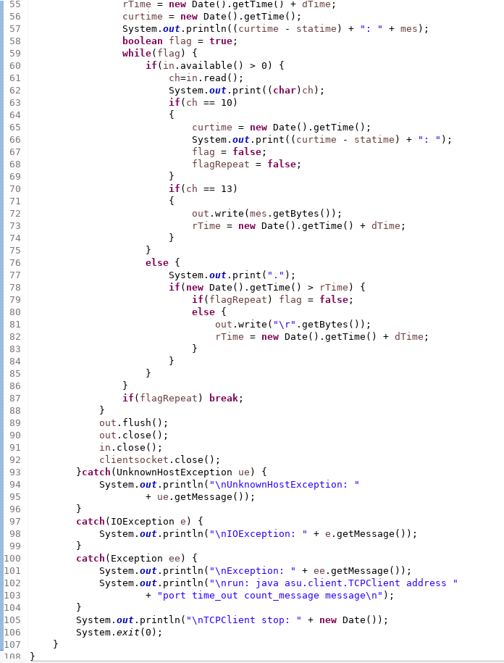
Рисунок 2.29 — Вторая часть реализации TCP-клиента

Для демонстрации успешного взаимодействия клиента с сервером был осуществлён запуск программы-клиента из командной строки посредством выполнения команды следующего формата:
java asu.client.TCPClient address port time-out count_message message
Таким образом в первом терминале был запущен сначала сервер с портом 8888. Во втором терминале клиент подключился по адресу 192.168.0.73 на порт 8888 с временной задержкой 5 секунд и отправляя 5 раз сообщение «Hello». Программа-клиент принимает данные сообщения и выводит на терминал общее время всех сообщений, как было показано на рисунке 2.27. Осуществление отправки сообщений с клиента на сервер показано на рисунке 2.30.
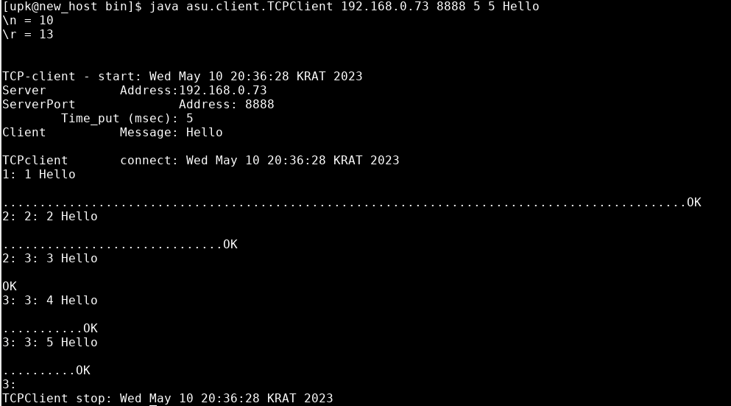
Рисунок 2.30 — Запуск TCP-клиента в отдельном терминале

2.4 Технология работы с базами данных
В данной лабораторной работе изучается взаимодействие с внешними к самому приложению системами, таких как СУБД, реализуемые как самостоятельные инстументальные средства, поддерживаемые пакетом java.sql. В качестве СУБД, полностью описанной на языке Java, будет использоваться СУБД Apache Derby.
Перед началом работы необходимо настроить четыре переменные среды ОС, расположенные в файле /upk/.bashrc, так как инсталляция самого дистрибутива Derby уже была произведена в результате разворачивания рабочей области rvs пользователя upk. Таким образом, вышеупомянутый файл был отредактирован, как показано на рисунке 2.31.
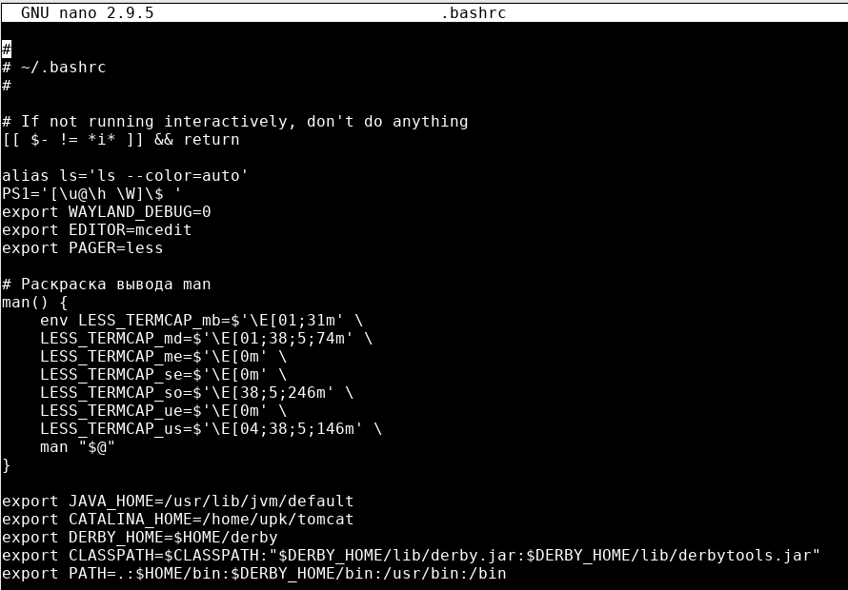
Рисунок 2.31 — Конфигурация переменных среды для работы
СУБД Apache Derby
Далее необходимо произвести проверку настройки ПО Derby посредством запуска следующей команды:
java org.apache.derby.tools.sysinfo
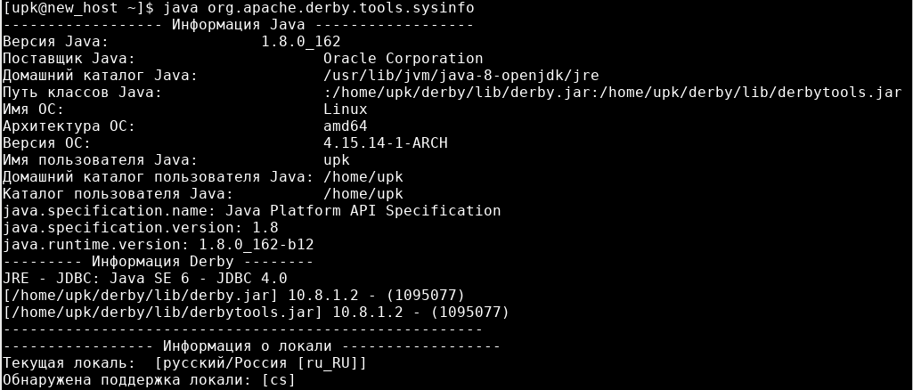
Подтверждение правильной настройки дистрибутива Java и Derby изображено на рисунке 2.32.
Рисунок 2.32 — Проверка конфигурации СУБД Apache Derby
Для запуска СУБД Derby в серверном варианте с аргументами по умолчанию, которые представлены адресом localhost и портом 1527, необходимо настроить параметры службы безопасности, отредактировав файл /etc/java-8-openjdk/security/java.policy, как показано на рисунке 2.33.
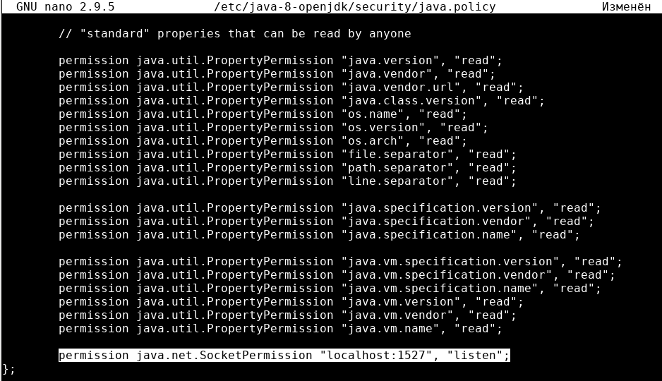
Рисунок 2.33 — Настройка параметров безопасности для указания параметров по-умолчанию.
Непосредственно сам запуск сервера в фоновом режиме осуществляется следующей командой, в результате чего сервер запускается, как показано на рисунке 2.34:
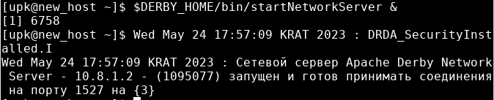
$DERBY_HOME/bin/startNetworkServer &
Рисунок 2.34 — Запуск сервера Apache Derby
Дальнейшее взаимодействие с СУБД Derby будет осуществляться посредством интерактивной утилиты ij, которая позволяет создавать, удалять базы данных, а также отправлять к ним различные SQL-запросы и выводить результаты на стандартный поток ввода-вывода.

2.4.1 Функции и типы данных СУБД Apache Derby
В качестве платформенно независимого промышленного стандарта взаимодействия Java-приложений с различными СУБД стандартно используется Java DataBase Connectivity (JDBC), реализованный в виде пакета java.sql и входящий в состав Java SE. Необходимый в данной лабораборной работы драйведа для СУБД Derby находятся в библиотеках derby.jar, содержащий врайвер для втроенного подключения к СУБД, и derbyclient.jar, включающий в себя драйвер для сетевого подключения к серверу СУБД.
Для того, чтобы подключить драйвер к коду Java-программы необходимо заполнить шаблон, представленный ниже:
try {
Class.forName(«your_driver_class_name»);
}catch (ClassNotFoundException ex) {
System.out.println(ex.getMessage());
}
Основным классом для манипулирования драйверами и подключения к СУБД является класс DruverManager, который содержит следующие статические методы: registerDriver(Driver driver), deregisterDriver(Driver driver), getDrivers(void), getConnection(String jurl), getConnection(String jurl, String user, String password), где jurl — это строка, определяющая абсолютный адрес для JDBC и содержащий в себе параметры из названия набора драйверов и имени с путем к базе данных.
Другим классом, используемым при работе с СУБД является класс Connection, который не зависит от используемого двайвера или адреса JDBC. Его основными методами являются: createStatement(), возвращающий объект класса Statement, методы которого отправляют полностью сформированный SQL-запрос; prepareStatement(String sql), создающий объект класса PreparedStatement, который содержит неполностью сформированный SQL-запрос.
Класс Statement в свою очередь предполагает следующие методы: executeQuery(String sql), отправляющий запрос к СУБД на основе оператора SELECT и возвращающий объект класса ResultSet; executeUpdate(String sql), отправляющий СУБД запрос для обновления базы данных на основе таких операторов как DELETE, INSERT и UPDATE, и возвращающий целочисленное значение, означающее количество изменённых строк.
Класс PreparedStatement, упомянутый ранее. Формирует на неполностью определённой строке SQL-запроса, где неизвестные параметры помечаются символом «?», подготовленный sql-запрос. Данный класс имеет следующие важные методы, среди которых есть сеттеры: setInt(int n, int i), setString(int n, String s), где указываются номер изменяемого параметра и само значение параметра согласно его типу; а также функции выполнения, представленные методами executeQuery() и executeUpdate(), выполняющие аналогичную функцию класса Statement.
Класс ResultSet тем временем позволяет использовать такие методы, как: getMetaData(), возвращающий объект класса ResultSetMetaData, first(), last(), previous(), next(), предназначенные для перемещения по строкам результата запроса; getByte(), getInt(), getString() и т. д., для извлечения из объекта запроса типизированных данных, где в качестве параметра методов указывается номер столбца или его имя.
И наконец, класс ResultSetMetaData представляет собой метаданные результата запроса, извлекаемые методами: getColumnCount(), getColumnName(), getColumnType() и isReadOnly(int column).

2.4.2 Типовой пример выборки данных
В качестве учебной задачи было реализовано приложение работы с базой данных notepad. Для этого необходимо было конкретизировать содержание строки jurl, определяющий абсолютный адрес JDBC в следующем виде:
jdbc:derby:/home/upk/databases/exampleDB;create=true;user=upk;password=upkasu;
Указывая параметру create значение True, задаётся поведение, при котором при отсутствии базы данных она будет создана.
Далее создадим первоначальный вариант базы данных exampleDB посредством служебного инструмента СУБД, представленного в виде утилиты ij. Для этого необходимо реализовать порождающий сценарий в виде файла createDB.sql, размещённого в каталоге upk/src/rvs и изображённого на рисунке 2.35. Таким образом создание первоначального вида базы данных осуществлялось посредством запуска команды: ij createDB.sql, в результате чего база данных была успешно создана, что подтверждается рисунком 2.36.

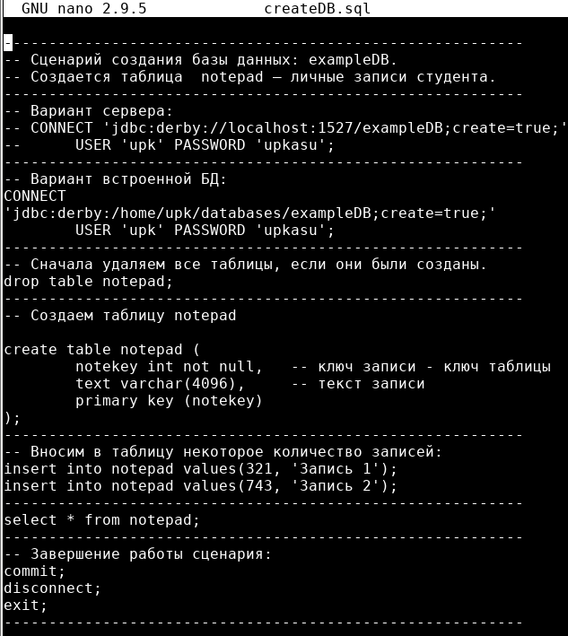
Рисунок 2.35 — Сценарий создания первоначального варианта базы данных exampleDB для пользователя upk
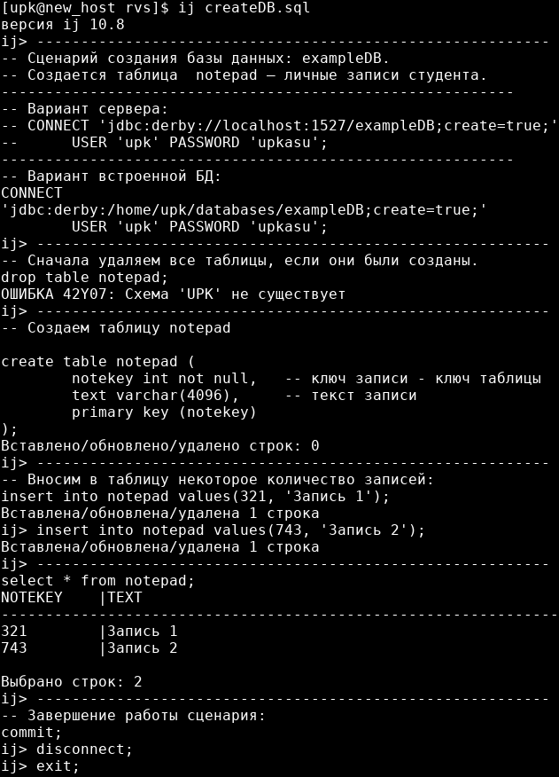
Рисунок 2.36 — Результат запуска сценария createDB.sql
После того как подготовительная часть данного подраздела была завершена, приступим к реализации интерактивной программы, которая устанавливает соединение со встроенным вариантом БД exampleDB и в цикле выполняет такие действия, как: последовательное чтение всех записей таблицы notepad и печать их на стандартный поток вывода, последовательный запрос у пользователя содержимого полей notekey и text с последующим формированием к базе данных sql-запросов на вставку новой записи, завершение работы в случае исключения или ввода пустой строки в поле notekey.
Учебный проект был реализован в виде класса Example11, листинг которого представлен в листинге 2.1. Данный класс содержит совокупность необходимых методов: конструктор класса Example11() обеспечивает подключение драйвера и инициализирует подключение с базе данных, метод getResultSet() считывает содержимое иаблицы notepad, метод setInsert() предназначен для записи новой строки в таблицу notepad, методы getKey() и getString() позволяют считывать поля записи со стандартного ввода, метод setClose() закрывает объекты, созданные конструктором, а метод main() осуществляет создание объекта класса Example11 и организует интерактивный интерфейс с пользователем посредством других методов объекта класса Example11.
Листинг 2.1 — Исходный текст класса Example11
package ru.tusur.asu;

import java.io.IOException;
import java.sql.Connection;
import java.sql.DriverManager;
import java.sql.PreparedStatement;
import java.sql.ResultSet;
import java.sql.SQLException;
import java.sql.Statement;

public class Example11 {
boolean flag = true;
Connection conn;
ResultSet rs;
Example11(String dburl, String dbuser, String dbpassword)
{
try {
Class.forName("org.apache.derby.jdbc.EmbeddedDriver");
conn = DriverManager.getConnection(dburl,dbuser, dbpassword);
} catch (ClassNotFoundException e1) {
System.out.println(e1.getMessage());
flag = false;
} catch (SQLException e2){
System.out.println(e2.getMessage());
flag = false;
}
}

public int getResultSet()
{
String sql1 = "SELECT * FROM notepad ORDER BY notekey";
try
{
Statement st = conn.createStatement();
rs = st.executeQuery(sql1);
return 1;
} catch (SQLException e2){
System.out.println(e2.getMessage());
return 0;
}
}

public int setInsert(int key, String str)
{
String sql2 = "INSERT INTO notepad values( ? , ? )";
try
{
PreparedStatement pst = conn.prepareStatement(sql2);
pst.setInt(1, key);
pst.setString(2, str);
return pst.executeUpdate();
} catch (SQLException e2){
System.out.println(e2.getMessage());
return -1;
}
}

public int getKey()
{
int ch1 = '0';
int ch2 = '9';
int ch;
String s = "";
try
{
while(System.in.available() == 0) ;
while(System.in.available() > 0)
{
ch = System.in.read();
if (ch == 13 || ch < ch1 || ch > ch2)
continue;
if (ch == 10)
break;
s += (char)ch;
};
if (s.length() <= 0) return -1;
ch = new Integer(s).intValue();
return ch;
} catch (IOException e1){
System.out.println(e1.getMessage());
return -1;
}
}

public String getString()
{
String s = "\r\n";
String text = "";
int n;
char ch;
byte b[];
try
{

while(System.in.available() == 0) ;
s = "";
while((n = System.in.available()) > 0)
{
b = new byte[n];
System.in.read(b);
s += new String(b);
};

n = s.length();
while (n > 0)
{
ch = s.charAt(n-1);
if (ch == '\n' || ch == '\r') n--;
else break;
}
if (n > 0) text = s.substring(0, n);
else text = "";
return text;
} catch (IOException e1){
System.out.println(e1.getMessage());
return "Ошибка...";
}
}

public void setClose()
{
try
{
rs.close();
conn.commit();
conn.close();
} catch (SQLException e2){
System.out.println(e2.getMessage());
}
}

public static void main(String[] args)
{
System.out.println("Программа ведения записей в БД exampleDB.\n"
+ "Используются методы класса Example11\n"
+ "----------------------------------------");
String url = "jdbc:derby:/home/upk/databases/exampleDB";
String user = "upk";
String password = "upkasu";
Example11 obj = new Example11(url, user, password);
if (!obj.flag)
{
System.out.println("Не могу создать объект класса Expample11...");
System.exit(1);
}
int ns;
int nb;
String text, s;

while(obj.flag)
{
System.out.println(" Ключ Текст\n"
+ "----------------------------------------");
obj.getResultSet();
if (obj.rs == null)
{
System.out.println("Отсутствует результат SELECT...");
break;
}
ns = 0;
try
{
while(obj.rs.next()){
System.out.format("%10d", obj.rs.getInt(1));
System.out.println(" " + obj.rs.getString(2));
ns++;
}
System.out.println(
"----------------------------------------\n"
+ "Прочитано " + ns + " строк\n"
+ "----------------------------------------\n"
+ "Формируем новый запрос!");
System.out.print("\nВведи ключ или Enter");
nb = obj.getKey();
if (nb == -1) break;
System.out.print("Строка текста или Enter: ");
s = obj.getString();
text = s;
while (s.length() > 0)
{
System.out.print("Строка текста или Enter: ");
text += ("\n" + s);
s = obj.getString();
}
if (text.length() <= 0) text = "Нет данных...";
ns = obj.setInsert(nb, text);
if (ns == -1) System.out.println("\nОшибка добавления строки !!!");
else System.out.println("\nДобалено " + ns + " строк...");
} catch (SQLException e1){
System.out.println(e1.getMessage());
break;
}
}
System.out.println("Программа завершила работу...");
}
}
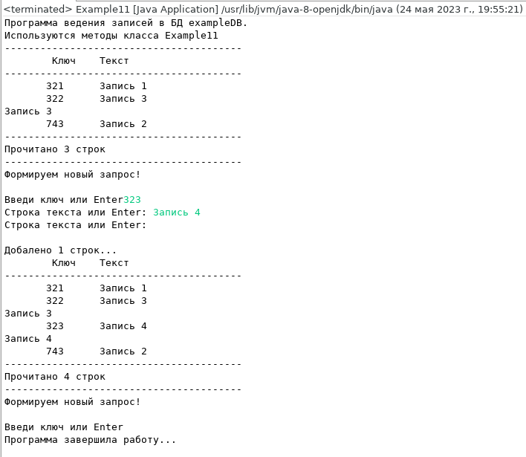
При запуске клиента и занесении новых данных получается результат, представленный на рисунке 2.37.
Рисунок 2.37 — Результат занесения данных в базу

2.4.3 Подключение внешних библиотек к среде Eclipse
Подключение внешней библиотеки к среде Eclipse осуществлялось посредством активации в окне project Explorer контекстного менб и выбора Build Path — Configure Build Path — Add External JARs и выбора файла homeupk/derby/lib/derby.jar с завершением подключения нажатием кнопки Apply and Close. В результате подключения внешней библиотеки добавляется путь к derby.jar, как показано на рисунке 2.38.
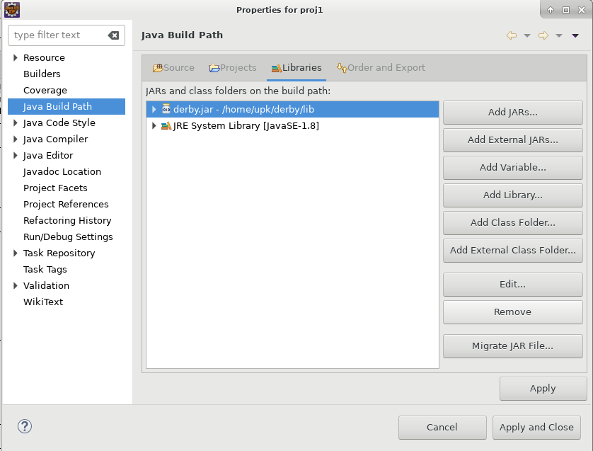
Рисунок 2.38 — Подключение библиотеки к проекту

3 Реализация распределенной системы средствами RMI

3.1 Технология Клиент-Сервер
Классический подход, в отличие от распределённого подхода, требует наличия некоторого хранилица данных, а также доступа к хранимым данным посредством СУБД. Таким образом в классическом подходе используются инструментальные возможности как СУБД, так и непосредственно языка реализации приложений. При этом методы и фонкции приложения содержат инструментарий сразу обоих типов.
В противовес классическому подходу, распределённая парадигма явно выделяет и описывает интерфейс к удалённому объекту; реализуется серверная часть приложения, обеспечивающая функционирование объявленного интерфейса; реализуется клиентская часть приложения, которая использует только доступный функционал, и в рамках которой прописывается инструментарий своей локальной области.

3.1.1 Серверная часть приложения NotePad
Проектирование и реализация распределённого приложения начинается с выделения его серверной части, в соответствии с парадигмой «снизу-вверх», так как серверная часть должна реализовывать конкретные интерфейсы удалённых объектов.
Для того, чтобы выделить функциональную часть серверного приложения и максимально скрыть детали работы с СУБД, был определен класс NotePad, который содержит конструктор и интерфейсное описание нижеперечисленных методов:
- NotePad() - конструктор, который предназначен для установки соединения с существующей базой данных с именем exampleDB. При этом в конструкторе подлючается драйвер СУБД Derby и открывается соединение с БД, которое сохраняется на все время работы с серверной частью приложения;
- isConnect() - метод, подтверждающий или опровергающий наличие соединения с базой данных. Возвращает булевое значение;
- getList() - метод, возвращающий список объектов, являющихся строками из таблицы notepad базы данных exampleDB;
- setInsert(int key, String str) — метод, принимающий на вход первичный ключ key и значение атрибута str. Добавляет полученный текст к содержимому таблицы notepad по ключу. Поддерживается целостность таблицы, в частности, уникальность первичного ключа. Целое значение, возвращаемое данным методом, сигнализирует об успешности или неудаче вызова метода;
- setDelete(int key) — метод, принимающий на вход значение первичного ключа, и удаляющий по этому значению запись из таблицы notepad. Целое значение, возвращаемое данным методом, сигнализирует об успешности или неудаче вызываемого метода;
- setClose() - метод, обрывающий соединение с базой данных. Ничего не возвращает.
Реализация вышеупомянутого класса представлена на листинге 3.1
Листинг 3.1 — Исходный текст класса NotePad
package asu.rvs;
import java.sql.Connection;
import java.sql.DriverManager;
import java.sql.PreparedStatement;
import java.sql.ResultSet;
import java.sql.SQLException;
import java.sql.Statement;
import java.util.ArrayList;

public class NotePad {
// Объекты класса
static boolean flag;
static Connection conn = null;

// Конструктор
public NotePad()
{
// Исходные данные для соединения
String url = "jdbc:derby:/home/upk/databases/exampleDB";
String user = "upk";
String password = "upkasu";

if(conn != null) return;
else flag = false;
try {
Class.forName("org.apache.derby.jdbc.EmbeddedDriver");
conn = DriverManager.getConnection(url, user, password);
if(conn.isValid(0)) flag = true;
else flag = false;
}
catch (ClassNotFoundException e1)
{
System.out.println("ClassNotFoundException: " + e1.getMessage());
flag = false;
}
catch (SQLException e2)
{
System.out.println("SQLException: " + e2.getMessage());
flag = false;
}
}
/**
* Метод, проверяющий наличие соединения с БД
* @return true, если соединение присутствует.
*/
public boolean isConnect()
{
return flag;
}
/**
* Метод, реализующий SELECT
* @return Список текстовых строк типа Object[]
*/
public Object[] getList()
{
if(!flag) return null;
String sql = "SELECT * FROM notepad ORDER BY notekey";
ArrayList<String> al = new ArrayList<String>();
try {
Statement st = conn.createStatement();
ResultSet rs = st.executeQuery(sql);
if(rs == null) return null;
while(rs.next())
al.add(rs.getString(1) + "\t" + rs.getString(2));
return al.toArray();
} catch (SQLException e2){
System.out.println(e2.getMessage());
}
return null;
}
/**
* Метод, реализующий INSERT
* @param key - ключ записи;
* @param str - строка добавляемого текста.
* @return число измененых строк или -1, если - ошибка.*/
public int setInsert(int key, String str)
{
if(!flag) return -1;
String sql = "INSERT INTO notepad values( ? , ? )";
try
{
PreparedStatement pst = conn.prepareStatement(sql);
pst.setInt(1, key);
pst.setString(2, str);
return pst.executeUpdate();
} catch (SQLException e){
System.out.println(e.getMessage());
return -1;
}
}
/**
* Метод, реализующий DELETE
* @param key - ключ записи.
* @return число измененых строк или -1, если - ошибка.
*/
public int setDelete(int key)
{
if(!flag) return -1;
String sql = "DELETE FROM notepad WHERE notekey = ?";
try {
PreparedStatement pst = conn.prepareStatement(sql);

// Установка первого параметра
pst.setInt(1, key);
return pst.executeUpdate();
} catch (SQLException e){
System.out.println(e.getMessage());
return -1;
}
}

/**
* Закрытие соединения с БД.
*/
public void setClose()
{
try
{
if(!conn.isClosed()) {
conn.commit();
conn.close();
}
} catch (SQLException e){
System.out.println(e.getMessage()); }
}
/**
* Тестовый метод
* @param args
*/
public static void main(String[] args)
{
System.out.println("Проверка соединения Notepad с БД exampleDB.\n"
+ "-------------------------------------------");
NotePad obj = new NotePad();
if(obj.isConnect()) System.out.println("БД - подключилась...");
else System.out.println("БД - не подключилась!!!");
obj.setClose();
System.out.println("Программа завершила работу...");
}
}
В исходном тексте класса NotePad также присутствует метод main(). Это сделано с целью тестирования правильности реализации приложения. Однако предварительно необходимо оформить данный проект в виде исполняемого jar-архива. После экспорта проекта в jar-архив средствами Eclipse выполняется непосредственно тестирование командой:
$ java -jar notepad.jar
Результат тестирования серверного приложения изображен на рисунке 3.1.
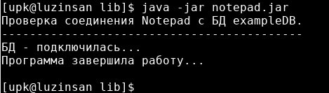
Рисунок 3.1 — Результат тестирования класса NotePad

3.1.2 Клиентская часть приложения Example12
Данный шаг лабораторной работы отведен на реализацию клиентской части приложения, а конкретно на класс Example12.
Поведение класса-клиента регламентированно следующими правилами:
- в случае нажатия клавиши Enter на предложение программы ввести первичный ключ программа завершается;
- в случае нажатия клавиши Enter на предложение программы ввести строку текста программа удаляет запись с первичным ключом из таблицы notepad, указанным шагом ранее;
- если оба шага прошли успешно, то запись добавляется в таблицу notepad.
Реализация клиентской части, представленной в классе Example12, приведена на листинге 3.2.
Листинг 3.2 — Исходный текст класса Example12
package ru.tusur.asu;
import java.io.IOException;
import asu.rvs.NotePad;

public class Example12 {
/**
* Метод чтения целого числа со стандартного ввода
* @return целое число или -1, если - ошибка.
*/
public int getKey()
{
int ch1 = '0';
int ch2 = '9';
int ch;
String s = "";
try{
while(System.in.available() == 0);
while(System.in.available() > 0){
ch = System.in.read();
if (ch == 13 || ch < ch1 || ch > ch2)
continue;
if (ch == 10) break;
s += (char)ch;
};
if (s.length() <= 0) return -1;
ch = new Integer(s).intValue();
return ch;
}
catch (IOException e1){
System.out.println(e1.getMessage());
return -1;
}
}
/**
* Метод чтения строки текста со стандартного ввода
* @return строка текста.
*/
public String getString()
{
String s = "\r\n";
String text = "";
int n;
char ch;
byte b[];
try{
while(System.in.available() == 0) ;
s = "";
while((n = System.in.available()) > 0)
{
b = new byte[n];
System.in.read(b);
s += new String(b);
};
n = s.length();
while (n > 0)
{
ch = s.charAt(n-1);
if (ch == '\n' || ch == '\r') n--;
else break;
}
if (n > 0) text = s.substring(0, n);
else text = "";
return text;
}
catch (IOException e1){
System.out.println(e1.getMessage());
return "Ошибка...";
}
}
/**
* Реализация алгоритма работы с серверной частью
* приложения.
* @param args
*/
public static void main(String[] args)
{
System.out.println(
"Example12 для ведения записей в БД exampleDB.\n"
+ "\t1) если ключ - пустой, то завершаем программу;\n"
+ "\t2) если текст - пустой, то удаляем по ключу;\n"
+ "\t3) если текст - не пустой, то добавляем его.\n"
+ "Нажми Enter - для продолжения ...\n"
+ "-----------------------------------------");
// Создаем объекты классов
Example12 ex = new Example12();
ex.getKey();
NotePad obj = new NotePad();
if (!obj.isConnect()){
System.out.println("Не могу создать объект класса NotePad...");
System.exit(1);
}
int ns; // Число прочитанных строк
int nb; // Число прочитанных байт
String text, s; // Строка введённого текста
Object[] ls;
// Цикл обработки запросов

while(true)
{
System.out.println(
"----------------------------------------\n"
+ "Ключ\tТекст\n"
+ "----------------------------------------");
ls = obj.getList();
if (ls == null )
{
System.out.println("Нет соединения с базой данных...");
break;
}
//Выводим (построчно) результат запроса к БД
ns = 0;
nb = ls.length;
while(ns < nb){
System.out.println(ls[ns] + "\n");
ns++;
}
// Выводим итог запроса
System.out.println(
"----------------------------------------\n"
+ "Прочитано " + ls.length + " строк\n"
+ "----------------------------------------\n"
+ "Формируем новый запрос!");
System.out.print("\nВведи ключ или Enter: ");
nb = ex.getKey();
if (nb == -1) break;
System.out.print("Строка текста или Enter: ");
s = ex.getString();
text = s;
while (s.length() > 0){
System.out.print("Строка текста или Enter: ");
s = ex.getString();
if(s.length() <= 0) break;
text += ("\n" + s);
}
if (text.length() <= 0){
ns = obj.setDelete(nb);
if (ns == -1) System.out.println("\nОшибка удаления строки !!!");
else System.out.println("\nУдалено " + ns + " строк...");
}
else{
ns = obj.setInsert(nb, text);
if (ns == -1) System.out.println("\nОшибка добавления строки !!!");
else System.out.println("\nДобалено " + ns + " строк...");
}
System.out.println("Нажми Enter ...");
ex.getKey();
}
obj.setClose();
System.out.println("Программа завершила работу...");
}
}
Тестирование клиентской части выполняется аналогично тестированию серверной части: был создан архив приложения с именем example12.jar. Далее из директории $HOME/lib было запущено приложение. Результаты тестирования клиентской части представлены на рисунке 3.2.
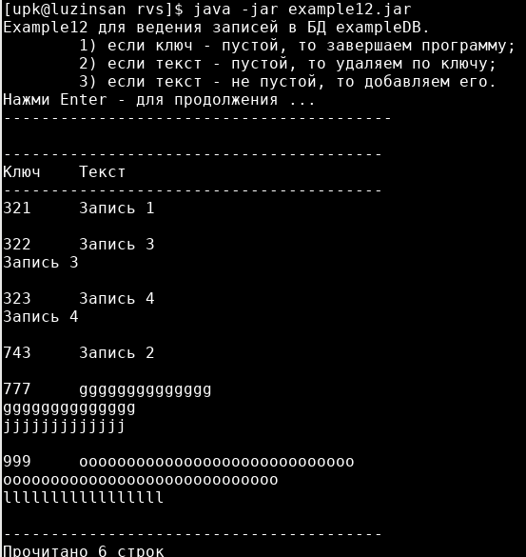
Рисунок 3.2 — Результаты тестирования приложения Example12

3.2 Технология RMI
Технология проектирования распределенного приложения сводится к трем основным этапам:
- Написание интерфейса распределённого приложения, в дальнейшем именуемое как RmiPad.
- Написание программы сервера, реализующей функциональность удалённого обхекта и обеспецивающей способность регистрации интерфейса объекта на сервере rmiregistry.
- Написание программы клиента, реализующей функциональность локального приложения и обеспечивающей способность получения интерфейса удалённого объекта с сервера rmiregistry.
Особенности использования RMI были изучены на примере ведения записей в таблице notepad встроенного варианта базы данных — exampleDB.

3.2.1 Реализация распределённой системы RmiPad
Первым делом был описан интерфейс удалённого объекта RmiPad.java, представленный в листинге 3.3. В технологии RMI интерфейсы удалённых объектов описываются классическими интерфейсами языка Java, которые расширяют интерфейс java.rmi.Remote. Представленный интерфейс RmoPad имеет следующие особенности:
- отсутствует необходимость в методе setClose(), так как клиентское приложение не в праве останавливать сервера;
- аргументы методов, так где это необходимо, теперь имеют родной для языка Java тип String;
- следовательно метод getList(), возвращающий тип String[], больше не усложняет реализацию приложения, в связи с отменой необходимости в упаковке/распаковке байтов.
Листинг 3.3 — Объявление интерфейса удалённого объекта RmiPad
package asu.rvs.rmi;
public interface RmiPad extends java.rmi.Remote
{
// метод, проверяющий наличие соединения с БД
public boolean isConnect() throws
java.rmi.RemoteException;
// метод, получающий содержимое таблицы notepad БД
// exampleDB в виде списка текстовых строкж\;
public String[] getList() throws
java.rmi.RemoteException;
// метод, добавляющий текст к содержимому
// таблицы notepad БД; также учитывается
// уникальность ключа key;
public int setInsert(int key, String str) throws
java.rmi.RemoteException;
// метод, удаляющий по заданному ключу key
// запись из таблицы notepad БД;
public int setDelete(int key) throws
java.rmi.RemoteException;
}
Помимо описания интерфейса RmiPad для RMI-сервера должна быть произведена реализация интерфейса и исходного текста самомго сервера, который бы обеспечивал регистрацию интерфейса на сервере rmiregistry и принимающего запросы программ клиентов.
Таким образом для RMI-сервера был создан класс RmiPadImpl, который представлен в листинге 3.4, и который отвечает за реализацию интерфейса и регистрируется на сервере rmiregistry. Именно он рассматривается как удалённый объект.
Листинг 3.4 — Исходный текст класса RmiPadImpl
package asu.rvs.rmi;
import java.rmi.RemoteException;
import asu.rvs.NotePad;

public class RmiPadImpl
extends java.rmi.server.UnicastRemoteObject
implements asu.rvs.rmi.RmiPad
{
/**
* Версия реализации
*/
private static final long serialVersionUID = -8284829856213988639L;
/**
* Ссылка на класс NotePad, передаваемая экземпляру
* класса RmiPadImpl через его конструктор.
*/
private NotePad obj = null;

// Конструктор
protected RmiPadImpl(NotePad obj)
throws RemoteException
{
super();
this.obj = obj;
}
/**
* Методы, реализующие объявленный интерфейс:
*
* метод, проверяющий наличие соединения с БД;
* @return
*/
public boolean isConnect()
throws java.rmi.RemoteException
{
return obj.isConnect();
}
/**
* метод, получающий содержимое таблицы notepad БД
* exampleDB в виде списка текстовых строк и передающий
* его клиенту в виде массива байт;
* @return
*/
public String[] getList()
throws java.rmi.RemoteException
{
java.lang.Object[] os =
obj.getList();
if(os == null)
return null;
int ns =
os.length;
String[] ss = new String[ns];
for(int i=0; i < ns; i++)
ss[i] = os[i].toString();
return ss;
}
/**
* метод, добавляющий текст к содержимому
* таблицы notepad БД, где также учитывается
* уникальность ключа key;

*/
public int setInsert(int key, String str)
throws java.rmi.RemoteException
{
return obj.setInsert(key, str);
}
/**
* метод, удаляющий по заданному ключу key запись
* из таблицы notepad БД;
*/
public int setDelete(int key)
throws java.rmi.RemoteException
{
return obj.setDelete(key);
}
}
Следом был написан файл реализации самого сервера RmiPadServer.java, который представлен в листинге 3.5. Данный сервер при запуске создаёт объект класса NotePad, который обеспечивает взаимодействие с таблицей notepad базы данных exampleDB, а также создаёт удалённый объект класса RmiPadImpl и передаёт ему через конструктор ссылку на объект класса NotePad. Далее сервер регистрирует удалённый объет класса RmiPadImpl на сервере rmiregistry и переходит в состояние прослушивания TCP-порта локальной машины для приёма запросов от клиентских программ.
Листинг 3.5 — Исходный текст класса RmiPadServer
package asu.rvs.rmi;
import java.rmi.Naming;
import asu.rvs.NotePad;

public class RmiPadServer
{
public static void main(String[] args) {
/**
* Создаётся экземпляр класса NotePad.
*/
NotePad obj =
new NotePad();
if(!obj.isConnect())
{
System.out.print("RmiPadServer: не могу стартовать NotePad... ");
System.exit(1);
}
System.out.println("RmiPadServer: NotePad - стартовал... ");
try {
/**
* Создаётся экземпляр удалённого объекта класса RmiPadImpl,
* которому передаётся ссылка на экземпляр класса NotePad.
*/
RmiPadImpl impl =
new RmiPadImpl(obj);
/**
* Регистрация экземпляра удалённого объекта
* на сервере rmiregistry.
*/
Naming.rebind("//localhost:1099/RmiPad",(RmiPad)impl);

System.out.println("RmiPadServer: ... ");
}
catch (Exception e)
{
System.out.println("Исключение: " + e);
}
}
}
Во время запуска сервера возникла ошибка RemoteException с сообщением, что ссылка на объект интерфейса не найдена. Данная ошибка связана с классом Naming и возникает при использовании методов регистрации bind() и rebind(). Причина исключения состоит в том, что во время регистрации сервер rmirefistry не в состоянии найти класс RmiPad, поскольку абсолютный путь до этого файла не указан в переменной среды CLASSPATH. Чтобы устранить эту ошибку, в указанную переменную был добавлен путь /rvs/proj12/bin/, как показано на рисунке 3.3.
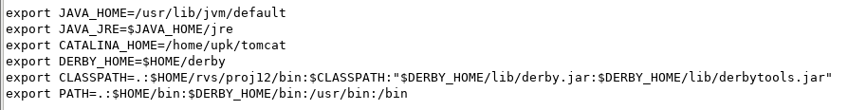
Рисунок 3.3 — Описание переменных среды
Перезапуская сервер имён rmiregistry и запуская собственный сервер RmiPadServer, было получено сообщение об успешной регистрации удалённого объекта, как показано на рисунке 3.4.
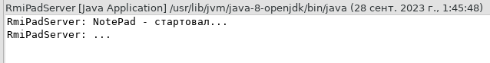
Рисунок 3.4 — Успешный запуск сервера RmiPadServer
На последнем этапе, чтобы протестировать сервер, было написано приложение-клиент RmiPadClient, описание которого представлено в листинге 3.6. Стоит обратить внимание на способ подключения интерфейса удалённого объекта, так данное действие осуществляется лишь одним методом класса Naming: lookup().
Листинг 3.6 — Исходный текст класса RmiPadClient
package asu.rmiclient;
import java.io.IOException;
import java.rmi.Naming;
import asu.rvs.rmi.RmiPad;
/**
* Реализация клиента распределенного объекта RmiPad
* @author vgr
*/
public class RmiPadClient {
/**
* Метод чтения целого числа со стандартного ввода
* @return целое число или -1, если - ошибка.
*/
public int getKey()
{
int ch1 = '0';
int ch2 = '9';
int ch;
String s = "";
try
{
while(System.in.available() == 0) ;
while(System.in.available() > 0)
{
ch = System.in.read();
if (ch == 13 || ch < ch1 || ch > ch2)
continue;
if (ch == 10)
break;
s += (char)ch;
};
if (s.length() <= 0)
return -1;
ch = new Integer(s).intValue();
return ch;
}
catch (IOException e1)
{
System.out.println(e1.getMessage());
return -1;
}
}
/**
* Метод чтения строки текста со стандартного ввода
* @return строка текста.
*/
public String getString()
{
String s = "\r\n";
String text = "";
int n;
char ch;
byte b[];
try
{
//Ожидаем поток ввода
while(System.in.available() == 0) ;
s = "";
while((n = System.in.available()) > 0)
{
b = new byte[n];
System.in.read(b);
s += new String(b);
};
// Удаляем последние символы '\n' и '\r'
n = s.length();
while (n > 0)
{
ch = s.charAt(n-1);
if (ch == '\n' || ch == '\r')
n--;
else
break;
}
// Выделяем подстроку
if (n > 0)
text = s.substring(0, n);
else
text = "";
return text;
}
catch (IOException e1)
{
System.out.println(e1.getMessage());
return "Ошибка...";
}
}
public static void main(String[] args)
{
System.out.println(
"RmiPadClient для работы с удаленным объектом RmiPad.\n"
+ "\t1) если ключ - пустой, то завершаем программу;\n"
+ "\t2) если текст - пустой, то удаляем по ключу;\n"
+ "\t3) если текст - не пустой, то добавляем его.\n"
+ "Нажми Enter - для продолжения ...\n"
+ "-----------------------------------------");
// Создаем объект локального класса
RmiPadClient rpc =
new RmiPadClient();
rpc.getKey();

try{
// Получаю и печатаю список всех регистраций.
String[] sss =
Naming.list("//localhost:1099/RmiPad");
for(int i=0; i<sss.length; i++)
System.out.println(sss[i]);

// Получаю объектную ссылку на удалённый объект
RmiPad rmipad =
(RmiPad)Naming.lookup("//localhost:1099/RmiPad");
/**
* Основной цикл приложения
*/
int ns; // Число прочитанных строк
int nb; // Число прочитанных байт
String text, s; // Строка введенного текста
String[] ls;

// Цикл обработки запросов
while(true)
{
//Печатаем заголовок ответа
System.out.println(
"----------------------------------------\n"
+ "Ключ\tТекст\n"
+ "----------------------------------------");
ls = rmipad.getList();

//Выводим (построчно) результат запроса к БД
ns = 0;
nb = ls.length;

while(ns < nb){
System.out.println(ls[ns] + "\n");
ns++;
}
// Выводим итог запроса
System.out.println(
"----------------------------------------\n"
+ "Прочитано " + ls.length + " строк\n"
+ "----------------------------------------\n"
+ "Формируем новый запрос!");

System.out.print("\nВведи ключ или Enter: ");
nb = rpc.getKey();
if (nb == -1)
break; // Завершаем работу программы

System.out.print("Строка текста или Enter: ");
s = rpc.getString();
text = s;

while (s.length() > 0)
{
System.out.print("Строка текста или Enter: ");
s = rpc.getString();
if(s.length() <= 0)
break;
text += ("\n" + s);
}

if (text.length() <= 0)
{
ns = rmipad.setDelete(nb);
if (ns == -1)
System.out.println("\nОшибка удаления строки !!!");
else
System.out.println("\nУдалено " + ns
+ " строк...");
}
else
{
ns = rmipad.setInsert(nb, text);
if (ns == -1)
System.out.println("\nОшибка добавления строки !!!");
else
System.out.println("\nДобалено " + ns + " строк...");
}

System.out.println("Нажми Enter ...");
rpc.getKey();
}
System.out.println("Программа завершила работу...");
}
catch (Exception e)
{
System.out.println("ERROR : " + e) ;
}
}
}
Результат запуска RMI-клиента представлен на рисунке 3.5, что показывает его успешную работоспособность и готовность к следующему этапу разработки — архивированию.
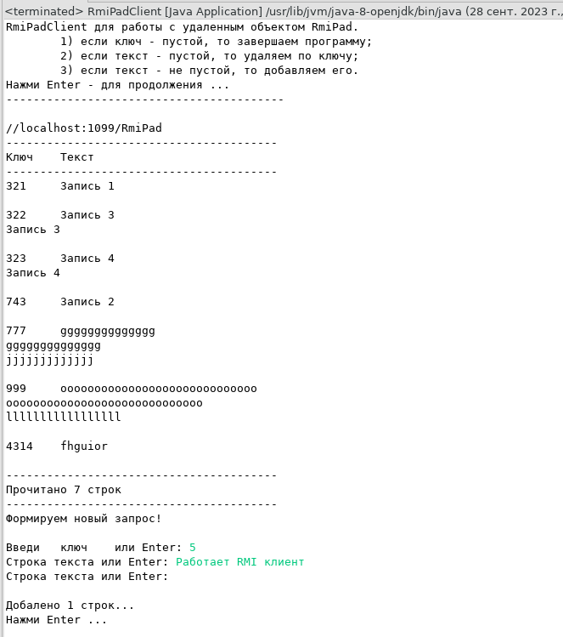
Рисунок 3.5 — Тестирование программы-клиента RmiPadClient

3.3.4 Завершение реализации RMI-проекта
В завершении разработки необходимо было произвести два jar-архива: rmipadserver.jar и rmipadclient.jar. Предварительная подготовка к архивированию заключается в остановке всех процессов: RMI-клиента, RMI-сервера и rmiregistry, - если таковые были запущены.
Далее была проведена архивация клиента и сервера средствами Eclipse EE. И наконец, для корректного поиска архива RMI-сервера сервером имён rmiregistry, содержимое переменной среды CLASSPATH было изменено на $HOME/lib/rmipadserver.jar, куда и был заархивирован RMI-сервер. Запуская последовательно сервера rmiregistry и rmipadserver.jar, как это показано на рисунке 3.6, было получено сообщение об успешном запуске сервера.
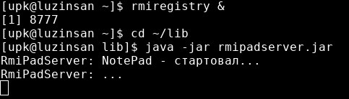
Рисунок 3.6 — Запуск RMI-сервера из архива rmipadserver.jar
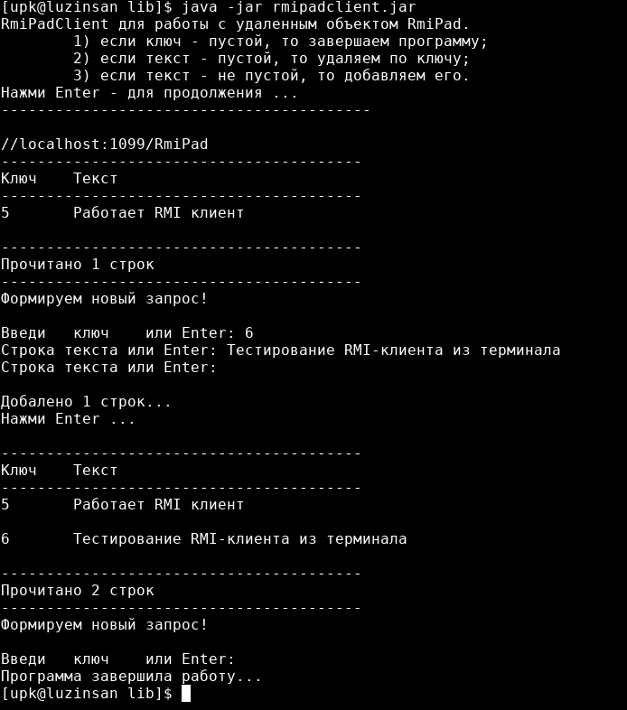
Тестирование распределённого RMI-приложения было произведено запуском RMI-клиента, как это показано на рисунке 3.7.
Рисунок 3.7 — Запуск RMI-клиента из архива rmipadclient.jar

4 Web-технологии распределённых систем
Данная лабораторная работа изучаемой дисциплины посвящена тематике web-технологий, которые, в настоящее время, широко применяются в построении распределенных вычислительных систем. Считается что они более современны и перспективны, чем изученные технологии объектных распределённых систем.

4.1 Технология сервлетов на базе сервера Apache Tomcat

4.1.1 Apache Tomcat — как контейнер сервлетов
Для учебных целей лабораторной работы используется контейней сервлетов Tomcat v8.5 Server, который установлен в домашней директории пользователя: $HOME/tomcat. Минимальная настройка дистрибутива Apache Tomcat требует указания системной переменной CATALINA_HOME, как показано на рисунке 4.1.
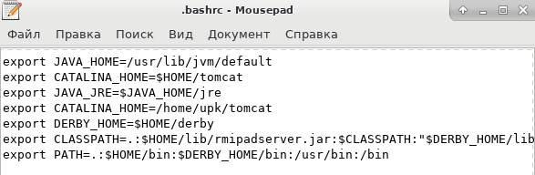
Рисунок 4.1 — Указание системной переменной CATALINA_HOME
Запуск сценария startup.sh из каталога $CATALINA_HOME/bin позволит продемонстрировать минимальную проверку работоспособности дистрибутива Apache Tomcat, что успешно было выполнено на рисунке 4.2.
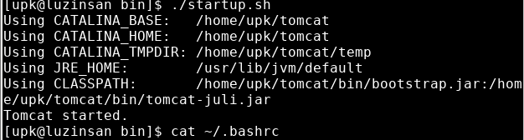
Рисунок 4.2 — Успешный запуск сервера Apache Tomcat
По-умолчанию сервер Apache Tomcat после запуска начинает прослушивать порт 8080. Для остановки сервера используется сценарий shutdown.sh. В рабочей среде Eclipse EE сервер Apache автоматически запускается при запуске проекта с порта 8080.
Для того, чтобы проверить это, создадим новый проект proj14, в качестве шаблона которого выберем Dynamic Web Project. В качестве версии сервера укажем Apache Tomcat v8.5 с версией модуля динамической страницы 3.1. Остальный настройки оставим по умолчанию. После нажатия кнопки «Finish» проект proj14 открывается с необходимой привязкой к используемому контейнеру сервлетов.
Чтобы продемонстрировать работу сервера Apache Tomcat, активируем контекстное меню каталога WebContent и выберем HTML File. В появившемся окне обзываем файл именем Title.html. Нажимая кнопку «Next >», выбираем тип HTML-файла «New HTML File». Завершая создание файла, в проект добавляется шаблон html файла.
Для реализации титульной страницы содержимое шаблона было заменено на текст листинга 4.1. В результате запуска проекта на выполнение, среда предлагает выбрать и запустить сервер. Соглашаяся на предложение, Ecliple EE запускает содержимое файла во встроенном браузере среды, как показано на рисунке 4.3.
Листинг 4.1 — Исходный текст HTML-страницы Title.html
<!DOCTYPE html>
<html>
<head>
<meta charset="UTF-8">
<title>Проект proj14</title>
</head>
<body>
<h2 align="center">
РАСПРЕДЕЛЕННЫЕ ВЫЧИСЛИТЕЛЬНЫЕ СЕТИ
</h2>
<h4 align="center">
бакалавриат кафедры АСУ
</h4>
<hr> Адрес этой страницы:
<a href="http://localhost:8080/proj14/Title.html">
http://localhost:8080/proj14/Title.html
</a>
<hr>
<a href="http://localhost:8080/proj14/Example14">
Запуск сервлета Example14
</a>
<hr>
</body>
</html>
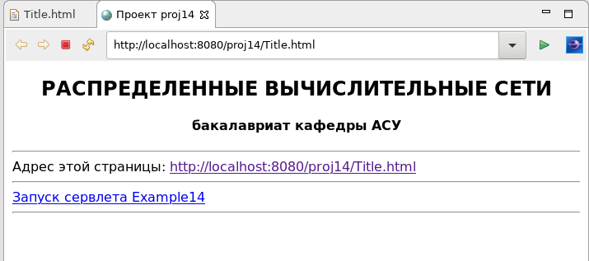
Рисунок 4.3 — Отображение файла Title.html во встроенном браузере среды
Стоит заметить, что при переходе по второй ссылке, запуск сервлета оканчивается неудачей, так как сервлет Example14 ещё не был создан.
Чтобы исправить недоразумение, создадим в этом же проекте первый сервлет с именем Example14 из контекстного меню проекта. Оставляя все настройки по-умолчанию, будет создан стандартный шаблон сервлета Example14. Первоначальный шаблон сервлета содержит имя пакета, имполтируемые по умолчанию классы и определение публичного класса Example14, расширяющего абстрактный класс HttpServlet.
Сервлет получает запрос от браузера в виде объекта request, определённого интерфейсом HttpServletRequest и проводит его анализ. Проанализировав, некоторый ресурс сервера привязывают к объекту request с помощью реализации объекта интерфейса RequestDispatcher, указывая при этом абсолютный путь к подключаемому ресурсу. Сама же передача ресурса клиенту осуществляется методом forward(), передавая в метод request и response.
Чтобы продемонстрировать вышесказанное, реализуем подключение к запросу уже имеющегося ресурса Title.html в методе doGet(), как представлено в листинге 4.2.
Листинг 4.2 — Модификация файла Title.html в методе doGet()
package rvs.servlets;
import java.io.IOException;
import javax.servlet.RequestDispatcher;
import javax.servlet.ServletException;
import javax.servlet.annotation.WebServlet;
import javax.servlet.http.HttpServlet;
import javax.servlet.http.HttpServletRequest;
import javax.servlet.http.HttpServletResponse;

@WebServlet("/Example14")
public class Example14 extends HttpServlet {
private static final long serialVersionUID = 1L;

/**
* @see HttpServlet#HttpServlet()
*/
public Example14() {
super();
// TODO Auto-generated constructor stub
}

protected void doGet(HttpServletRequest request, HttpServletResponse response) throws ServletException, IOException {
/**
* Явная установка кодировок объектов запроса и ответа.
* Стандартная установка контекста ответа.
*/
request.setCharacterEncoding("UTF-8");
response.setCharacterEncoding("UTF-8");
response.setContentType("text/html");
/**
* Стандартное подключение ресурса сервлета.
*/
RequestDispatcher disp = request.getRequestDispatcher("/Title.html");
disp.forward(request, response);
}
protected void doPost(HttpServletRequest request, HttpServletResponse response) throws ServletException, IOException {
// TODO Auto-generated method stub
doGet(request, response);
}
}
После перезапуска сервлета, обращение к обоим ресурсам приводит к одинаковому результату, представленному ранее на рисунке 4.3.
Только что был показан пример доступа сервлета к общедоступному ресурсу. Для внутренних ресурсов в архитектуре сервлета имеется директория WEB-INF. Создадим в этом каталоге файл с именем post1.html, который будет содержать форму запроса к приложению ведения записей в базе данных, и текст которого представлен в листинге 4.3.
Листинг 4.3 — Исходный текст файла post.html сервлета в директории WEB-INF
<!DOCTYPE html>
<html>
<head>
<meta charset="UTF-8">
<title>Форма запроса</title>
</head>
<body>
<hr>
<b>Запрос к таблице ведения записей</b>
<hr>
<form action="Example14" method="post" accept-charset="UTF-8">
<p> Введи ключ :
<input type="text" size="10" name="key">
</p>
<p> Введи текст: <br>
<textarea rows="5" cols="40" name="text"></textarea>
</p>
<p>
<input type="submit">
</p>
</form>
<hr>
</body>
</html>
Прямое обращение к файлу post1.html приводит к ошибке «HTTP Status 404 — Not Found», тогда как создание объекта диспетчера из метода doGet() позволяет открыть нужную форму, как показано на рисунке 4.4.
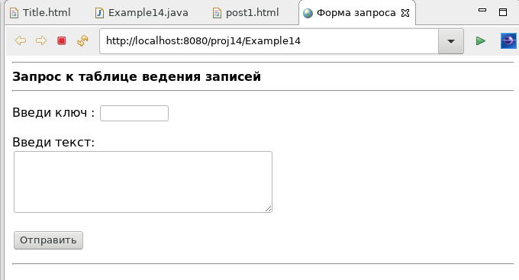
Рисунок 4.4 — Обращение к файлу post1.html из метода doGet()

4.2 Технология JSP для формирования динамических HTML-страниц
В сервере Apache Tomcat существует возможность реализации технологии, позволяющей создавать содержимое, которое имеет как статические, так и динамические компоненты, т.е технологии JSP-страниц.

4.2.1 Основные возможности JSP-страниц
Для создания JSP-страницы, создадим в проекте proj14 новый файл с именем post2.js, используя шаблон JSP File и указав путь размещения в каталоге WEB-INF. Далее модифицируем файл post2.jsp, как это показано в листинге 4.4.
Стоит заметить, что в jsp-файле используется действие <jsp:include .../>. Оно позволяет включать готовые HTML файлы в JSP-страницу, что является довольно удобной функцией. Так, файлы Title.html и post1.html были включены в файл post2.jsp, что обеспечило целостность представления и помогло избежать дублирования, что является хорошим тоном в программировании.
Листинг 4.4 — Модификация текста JSP-файла post2.jsp сервлета Example14
<%@ page language="java" contentType="text/html; charset=UTF-8"
pageEncoding="UTF-8"%>
<!DOCTYPE html>
<html>
<head>
<meta http-equiv="Content-Type" content="text/html; charset=UTF-8">
<title>Файл post2.jsp</title>
</head>
<body>
<%-- Первое действие include --%>
<jsp:include page="/Title.html" />
<p>
Это тело JSP-страницы post2.jsp, <br>
</p>

<%-- Объявление --%>
<%! private int accessCount = 0; %>

<%-- Выражение --%>
Количество обращений к странице:
<%= ++accessCount %><br>

<%-- Скриплет --%>
<%
out.println("Текущее время: " + new java.util.Date()
+ "<hr>");

out.println("Параметры запроса:<br>"
+ "key = " + request.getParameter("key") + "<br>"
+ "text = " + request.getParameter("text"));
%>

<%-- Второе действие include --%>
<jsp:include page="post1.html" />

</body>
</html>
Для того, чтобы продемонстрировать работу файла post2.jsp, заменим содержимое метода doPost(), добавив вызов диспетчера с переданным путём к приватному файлу post2.jsp. Эта и последующие модификации будут показаны в листинге 4.5.
После запуска сервлета и заполнения формы запроса, метод doPost() переходит к представлению файла post2.jsp. Заполнение формы представлено на рисунке 4.5. В свою очередь результат отправки данных и переход к представлению post2.jsp представлен на рисунке 4.6. Стоит заметить, что сама JSP-страница post2.jsp, при первом обращении к ней, компилируется в сервлет и кешируется сервером Apache Tomcat.
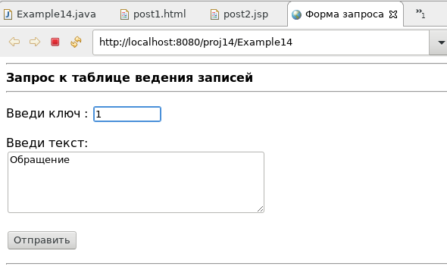
Рисунок 4.5 — Заполнение формы запроса при первом запуске сервлета
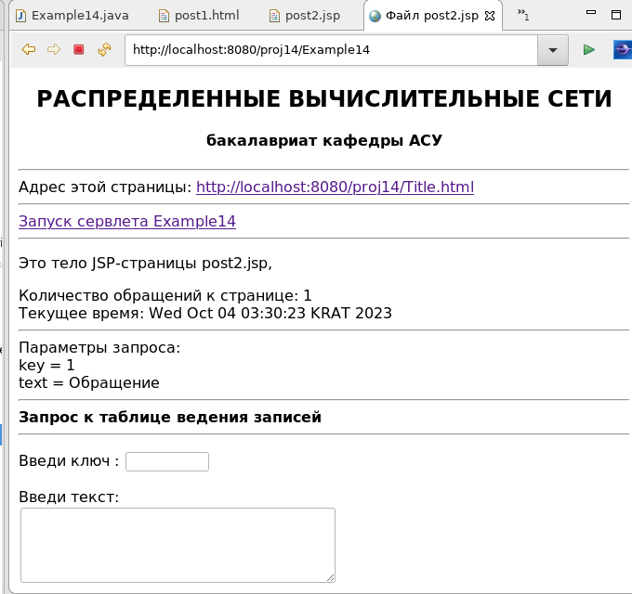
Рисунок 4.6 — Ответ сервлета методом doPost()

4.3 Шаблон проектирования MVC

4.3.1 Базовая архитектура шаблона MVC
MVC [Model View Controller] - это шаблон проектирования, который представляет собой образец архитектуры программного обеспечения, основанный на принципе разделения представления данных и функционала, где эти данные формируются и обрабатываются.
MVC — это аббревиатура, перевод которого состоит из трёх слов: модель, представление и контроллер. Приведём краткие определения. В дополнении опишем, как эти компонентры реализуются средствами сервера Apache Tomcat.
Модель — некое хранилище (поставщик) данных в рамках всего проекта. Главные задачи модели заключаются в представлении доступа к данным для их просмотра или актуализации (добавления, редактирования, удаления). В рамках Apache Tomcat модель является некоторым приложением, поставляющим данные в сервлет.
Представление — это компонент MVC, где выполняется вывод данных на экран. При классическом подходе к web-разработкам в представлении будет формироваться HTML код. В свою очередь в пространстве Apache, представление — это набор JSP-страниц, подготавливающий для сервлета ответ клиенту.
Контроллер (контроллеры) — это компонент MVC, предназначенный для связи между моделями и представлениями, а также для обработки данных, которые пришли от пользователя к серверу через формы запроса и другие источники. По сути он является сервлетом, который организует доступ к приложению модели, принимает от него данные, передают на подготовку HTML-страниц в службу представления и возвращает результат криету.
Далее реализуем описанную трёхзвенную структуру с помощью класса NotePad, который находится в JAR-архиве $HOME/lib/notepad.jar. Для доступа проекта proj14 к этому архиву было произведено добавление внешнего пути для проекта proj14. Подключение этого же архива к серверу Apache Tomcat также является необходимым и осуществлябется через настройки конфигурации, как это делалось ранее во вкладке Classpath.
Для реализации проекта по схеме трёхзвенной архитектуры объём реализации примера был ограничен только чтением таблицы notepad базы данных exampleDB с помощью класса NotePad и предоставлением его пользователю в виде списка отдельных записей.
Следующим шагом является реализация проектной части представления. Новое представление было оформлено в виде файла post3.jsp, текст которого представлен в листинге 4.5. Это представление обеспечивает функционал метода doPost(), в котором методы запроса request позволяют взаимодействовать сервлету и JSP-странице посредством передачи значений атрибутов.
Листинг 4.5 — Исходный текст файла post3.jsp сервлета Example14
<%@ page language="java" contentType="text/html; charset=UTF-8"
pageEncoding="UTF-8"%>
<!DOCTYPE html>
<html>
<head>
<meta http-equiv="Content-Type" content="text/html; charset=UTF-8">
<title>Страница post3.jsp</title>
</head>
<body>
<%-- Первое действие include --%>
<jsp:include page="/Title.html" />
<p>
Список сообщений таблицы notepad: <br>195
</p>
<ul>
<%-- Объявление --%>
<%! private int ns = 0;%>
<%-- Скриплет --%>
<%
String[] ss = (String[])request.getAttribute("list");
if(ss == null)
out.println("<li>Нет данных, возможно - ошибка БД!</li>");
else
{
ns = ss.length;
for(int i=0; i<ns; i++)
out.println("<li>" + ss[i] + "</li>");
}
%>
</ul><hr>
Получено <%=ns %> строк(и)<br>
<%-- Второе действие include --%>
<jsp:include page="post1.html" />
</body>
</html>
Модификация сервлета Example14 с новыми статическими конструкциями для подсоединения к таблице notepad базы данных exampleDB, а также с изменённым методом doPost(), представлена в тексте листинга 4.6.
Листинг 4.6 — Завершение реализации сервлета Example14
package rvs.servlets;
import java.io.IOException;
import javax.servlet.RequestDispatcher;
import javax.servlet.ServletException;
import javax.servlet.annotation.WebServlet;
import javax.servlet.http.HttpServlet;
import javax.servlet.http.HttpServletRequest;
import javax.servlet.http.HttpServletResponse;
import asu.rvs.NotePad;

@WebServlet("/Example14")
public class Example14 extends HttpServlet {
private static final long serialVersionUID = 1L;
private static NotePad notepad = null;
private static boolean isOpen = false;
private static boolean isError = false;

protected static boolean dbOpen()
{
if(isError) return false;
if(!isOpen) notepad = new NotePad();
if(notepad == null)
{
isError = true;
System.out.println("Не могу открыть NotePad");
return false;
}else
{
isOpen = notepad.isConnect();
if(isOpen) System.out.println("NotePad - открыта!");
else System.out.println("NotePad - не открыта!");
return isOpen;
}
}

protected static void dbClose()
{
if(isError || !isOpen) return;
notepad.setClose();
isOpen = false;
notepad = null;
}

protected static String[] dbList()
{
if(!dbOpen()) return null;
Object[] obj = notepad.getList();
if(obj == null)
{
System.out.println("getList() вернул null");
return null;
}
int ns = obj.length;
System.out.println("Получено " + ns + " строк(и)");
String[] ss = new String[ns];
for(int i=0; i < ns; i++) ss[i] = obj[i].toString();
return ss;
}

public Example14() {
super();
}

protected void doGet(HttpServletRequest request, HttpServletResponse response) throws ServletException, IOException {
request.setCharacterEncoding("UTF-8");
response.setCharacterEncoding("UTF-8");
response.setContentType("text/html");
RequestDispatcher disp = request.getRequestDispatcher("/WEB-INF/post1.html");
disp.forward(request, response);
}

protected void doPost(HttpServletRequest request,
HttpServletResponse response)
throws ServletException, IOException {
System.out.println("Вызывается метод doPost(...)");
request.setCharacterEncoding("UTF-8");
response.setCharacterEncoding("UTF-8");
response.setContentType("text/html");
request.setAttribute("list", dbList());
RequestDispatcher disp =
request.getRequestDispatcher("/WEB-INF/post3.jsp");
disp.forward(request, response);
}

}
При перезапуске сервера отображается форма, которая ранее была представлена на рисунке 4.5. После отправки сообщения, браузер покажет список записей таблицы notepad, что продемонстрировано на рисунке 4.7
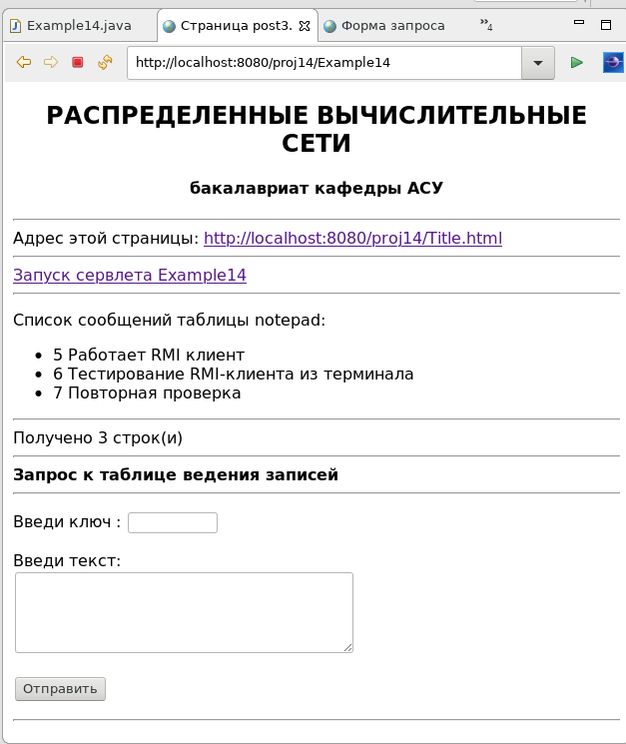
Рисунок 4.7 — Форма отображения с помощью JSP-страницы post3.jsp
Таким образом, в данной лабораторной работе было реализовано приложение с трёхзвенной архитектурой, которое осуществляет чтение таблицы notepad таблицы exampleDB.

Вывод
В результате выполнения серии лабораторных работ я освоила и практически закрепила навыки программирования на языке Java, предварительно изучив теорию вычислительных черей и опробовав инструментальные средства языка Java.
В процессе выполнения был получен необходимый минимум, который ключает: освоение инструментальных средств командной строки и инструментальных средств среды разработки Eclipse, базовые средства ввода-вывода языка Java, изучение синтаксиса и семантики, а также дополнительные аспекты использования языка Java.
Освоив основной минимум, в серии лабораторных работ далее были рассматрены сокеты и сетевое ПО, где изучаются базовые средства пакета java.net, а также сети и многопоточное программирование.
И наконец, было изучено взаимодействие с базами данных, рассмотрены технологии работы с базами данных на примере выборки данных. А также были изучены функции и типы данных СУБД Apache Derby, рассмотрено подключение внешних библиотек к среде Eclipse текущего учебного проекта.

Список использованных источников
1. Резник, В. Г. Распределенные вычислительные сети: Учебное пособие [Электронный ресурс] / В. Г. Резник. — Томск: ТУСУР, 2019. — 211 с. — Режим доступа: https://edu.tusur.ru/publications/9072.
2. Резник, В. Г. Распределенные вычислительные системы: Практические занятия по направлению подготовки бакалавриата 09.03.01 [Электронный ресурс] / В. Г. Резник. — Томск: ТУСУР, 2019. — 96 с. — Режим доступа: https://edu.tusur.ru/publications/9108.
3. Резник, В. Г. Учебный программный комплекс кафедры АСУ на базе ОС ArchLinux: Учебно-методическое пособие для студентов направления 09.03.01, Направление подготовки "Программное обеспечение средств вычислительной техники и автоматизированных систем" [Электронный ресурс] / В. Г. Резник. — Томск: ТУСУР, 2016. — 33 с. — Режим доступа: https://edu.tusur.ru/publications/6238.

